附件

深圳市既有建筑排水通风系统专项排查改造技术指引

深圳市住房和建设局
2023年6月

前 言

为提升既有建筑室内空气环境品质和卫生健康水平，深圳市住房和建设局组织编制了《深圳市既有建筑排水通风系统专项排查改造技术指引》，用以指导深圳市既有建筑开展专项排水通风系统排查改造工作。
本指引主要内容包括：1.总则；2.术语；3.住宅建筑室内排查内容与改造措施；4.公共建筑室内排查内容与改造措施；5.室外排查内容与改造措施；6.运行维护。
本指引主编单位：深圳市勘察设计行业协会；参编单位：深圳市建筑设计研究总院有限公司、深圳大学建筑设计研究院有限公司、深圳市华阳国际工程设计股份有限公司、中建科技集团华南有限公司、奥意建筑工程设计有限公司。主要起草人：郑文星、吴延奎、蔡洁、黎欣、刘飞、卢凯、刘升禄、朱树园、梁建浩、赵伟、谢蓉、郑文国、李龙波、王嘉启、张琴。
本指引主要审查人：朱宝峰、李雪松、卢振、熊汉华、许少良。
本指引由深圳市住房和建设局归口负责管理，深圳市勘察设计行业协会负责组织具体技术条文解释。本指引在实施过程中如有意见和建议，请将意见和有关资料寄送深圳市勘察设计行业协会（地址：深圳市振华路8号设计大厦20楼2009室，邮编：518031，电子邮箱：kcsjxh@vip.163.com）。
目 录
1 总 则 1
2 术 语 2
3 住宅建筑室内排查内容与改造措施 5
3.1卫生间 5
3.2厨房 14
3.3管井 16
3.4阳台、露台、走道 17
3.5地下车库 19
3.6设备用房 21
3.7建筑物屋面 23
3.8其它排水立管 24
4公共建筑室内排查内容与改造措施 26
4.1卫生间、盥洗间 26
4.2厨房、茶水间、开水间、文印室 33
4.3管井 35
4.4阳台、露台、走道 36
4.5空调房间 38
4.6地下车库 41
4.7设备用房 44
4.8建筑物屋面 45
4.9其它排水立管 47
5室外排查内容与改造措施 48
5.1地面 48
5.2公共卫生间 50
5.3垃圾站房 53
5.4 建筑外立面 54
6 运行维护 55
6.1 排水 55
6.2通风空调 55
引用标准和文献 65

1 总 则
1.0.1 为提升室内空气环境品质和卫生健康水平，指导深圳市既有建筑开展排水通风系统专项排查和改造，特制定本指引。
1.0.2 本指引适用于深圳市既有建筑排水通风系统的排查和改造，建筑类型包括住宅建筑和办公、酒店、商业、学校等公共建筑。住宅式公寓建议参照住宅执行，设置集中空调系统的住宅通风部分内容建议参照公共建筑执行，建筑内垃圾房建议参照室外部分的垃圾房执行。
1.0.3 既有建筑排水通风系统的排查和改造应遵循安全、适用、经济、合理原则。
1.0.4 实施排查和改造前，应收集建筑物排水系统和通风系统的相关竣工图纸，用于对照核查隐蔽设备设施。
1.0.5 深圳市既有建筑排水通风系统排查和改造除应符合本指引外，还应符合国家及地方现行有关标准的规定。

2 术 语
2.1 排水
2.1.1 生活污水 domestic sewage
人们日常生活中排泄的粪便污水。
2.1.2 生活废水 domestic wastewater
人们日常生活中排出的洗涤水。
2.1.3 生活排水 sanitary wastewater
人们在日常生活中排出的生活污水和生活废水的总称。
2.1.4 立管 vertical pipe, riser, stack
呈垂直或与垂线夹角小于45°的给水排水管道
2.1.5 横管 horizontal pipe
呈水平或与水平线夹角小于45°的管道,其中连接器具排水管至排水立管的管段称横支管,连接若干根排水立管至排出管的管段称横干管。
2.1.6 器具排水管 fixture drainage
自卫生器具存水弯出口至排水横支管连接处之间排水管段。
2.1.7 存水弯 trap
在卫生器具内部或器具排出口上设置的一种内有水封的配件。
2.1.8 水封 water seal
器具或管段内有一定高度的水柱,防止排水管系统中气体窜人室内。
2.1.9 通气管 vent pipe, vent
为使排水系统内空气流通、压力稳定、防止水封破坏而设置的与大气相通的管道。
2.1.10 间接排水 indirect drain
设备或容器的排水管道与排水系统非直接连接,其间留有空气间隙。
2.1.11 同层排水 same-floor drainage
排水横支管布置在本层,器具排水管不穿楼层的排水方式。
2.1.12 隔油池 grease tank
分隔、拦集生活废水中油脂的小型处理构筑物。
2.1.13 隔油器 grease interceptor
分隔、拦集生活废水中油脂的成品装置,
2.1.14 化粪池 septic tank
将生活污水分格沉淀,并对污泥进行厌氧消化的小型处理构筑物。
2.2 通风
2.2.1 通风系统 ventilation system
采用自然或机械方法对封闭空间进行换气，以获得安全、健康等适宜的空气环境的系统。
2.2.2 排风系统 exhaust ventilation system
采用自然或机械方法将室内污染空气通过人为设置的排风装置排至室外的通风系统。
2.2.3 机械通风系统 mechanical ventilation system
采用通风机械实现换气而设置的由通风机和通风管道组成的系统。
2.2.4 自然通风系统 natural ventilation system
不用通风机械，由热压、风压作用实现室内换气的通风系统。
2.2.5 风机盘管加新风系统 primary air fan-coil system
以风机盘管机组作为各房间的末端装置，同时用经过集中处理的新风满足各房间新风需求量的空气-水系统。
2.2.6 全空气系统 all-air system
空调房间的热湿负荷全部由集中设备处理过的空气负担的空调系统。
2.2.7 组合式空调机组 modular air handing unit
可根据需要选择若干具有不同空气处理功能的预制单元组装而成的空调机组，也称装配式空调机组。
2.2.8 无动力风帽 turbine Vent
由水平安置的多叶叶轮组成，在室外风作用下可以旋转以防止倒灌并产生一定排风能力的风帽。
2.2.9 风机 fan
将机械能转变为气体的势能和动能，用于输送空气及其混合物的动力机械，简称风机。
2.2.10 防火阀 smokeproof damper
用于自动阻断来自火灾区的热气流、火焰通过的阀门。
2.2.11 盘管翅片 coil fin
安装在盘管管道外部，进行热传递的导热性较强的金属片。
2.2.12 平板式空气过滤器 mat-type air filer
将滤料组装成板状的空气过滤器，也称滤网。
2.2.13 内天井 internal patio
被建筑围合的露天空间，主要用以解决建筑物的采光和通风。
2.2.14 内凹槽 inner groove
被建筑半围合的露天空间，三面为外墙，一面为室外，主要用以解决建筑物的采光和通风。
2.2.15 外走道 outside passage
建筑物的水平交通空间，一侧为建筑物，另外一侧为室外。
2.2.16 内走道 inside passage
建筑物的水平交通空间，两侧均为建筑物。
2.2.17 灭菌 sterilization
杀灭或清除传播媒介上的一切微生物，包括致病和非致病微生物，以及细菌芽胞和真菌孢子。
2.2.18 除味 odor removal
去除室内空气中的异味的处理过程。
2.2.19 消毒 disinfection
杀灭或清除传播媒介上病原微生物，使其达到无害化的处理。

3 住宅建筑室内排查内容与改造措施

3.1卫生间

3.1.1地漏
1.排查内容：
检查淋浴区（湿区）和非淋浴区（干区）是否分别设置地漏，地漏是否完好，地漏下排水管是否设有水封，水封深度是否≥50mm。
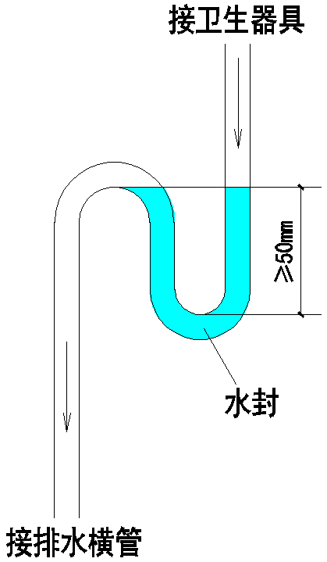
2.改造措施：
- 未设置浴缸，非淋浴区（干区）排水地漏，可采用水泥砂浆等材料永久封堵，封堵时应采取防止封堵材料堵塞下游管道措施。
- 淋浴区（湿区）排水未设置地漏：
- 当排水口仅在表面设置盖板时，应将排水口改造为防臭地漏。
- 当设有地漏，但无水封或水封深度小于50mm时，应加设或更换水封深度≥50mm存水弯，或更换水封深度≥50mm、水封水量≥160ml地漏。
- 浴缸附近设置的地漏:
- 如无水封或水封深度小于50mm时，同层排水更换为水封深度≥50mm、水封水量≥160ml地漏。
- 浴缸附近设置地漏，如无水封或水封深度小于50mm时，异层排水在下层排水横支管增设水封深度≥50mm存水弯，地漏宜改为不需要人工开启的排水密闭地漏。
- 不需要人工开启的排水密闭地漏示例：
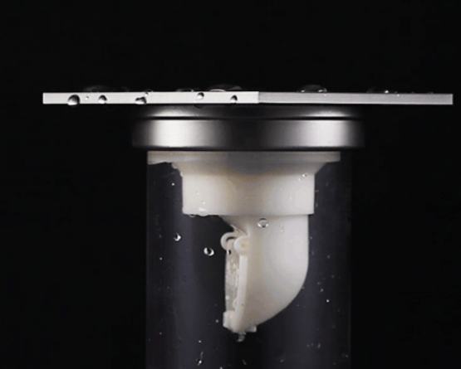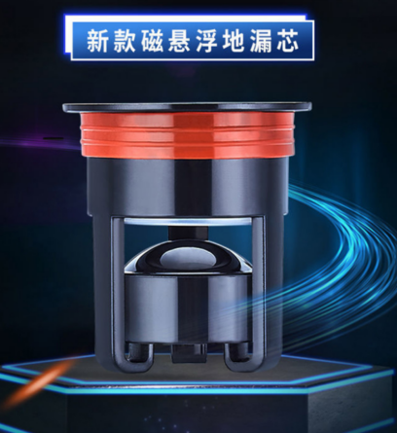
密闭地漏 磁悬浮密闭地漏
- 地漏附近设有洗脸盆时，可通过洗脸盆给地漏水封补水实现自动补水的措施，洗脸盆下水管不重复设置存水弯。如地漏无自动补水措施时，应人工二至三天给地漏水封补水一次，每次补水量400-500ml。
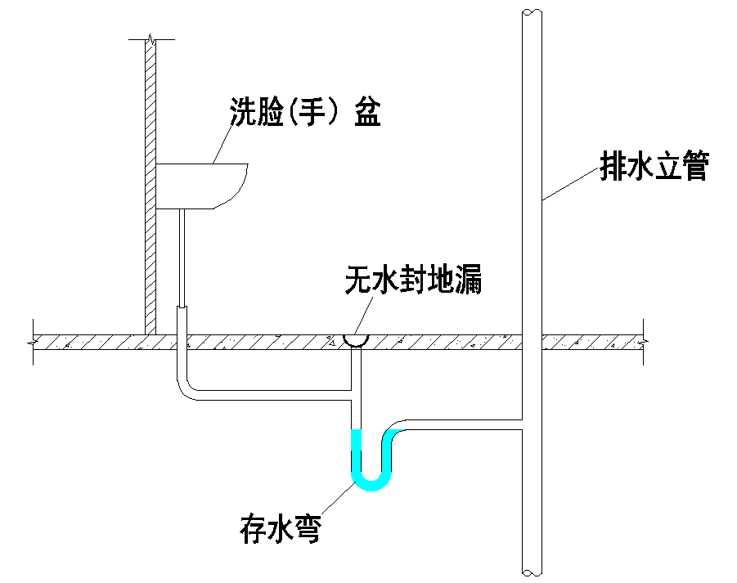
洗脸盆给地漏存水弯补水示意图

3.1.2洗脸盆
1.排查内容：
检查洗脸盆下方排水管是否设置了水封深度不小于50mm成品存水弯，排水管与排水横管连接处是否密封。
2.改造措施：
排水管未设置水封或水封深度小于50mm，宜更换水封深度≥50mm成品存水弯排水管，不应采用排水软管现场弯折成存水弯方式；连接洗脸盆排水横管垂直管段高出地面不宜小于300mm；排水管与排水横管连接处应采用防臭密封圈或防臭紧固塞等密封。
下排式成品存水弯排水管示例：

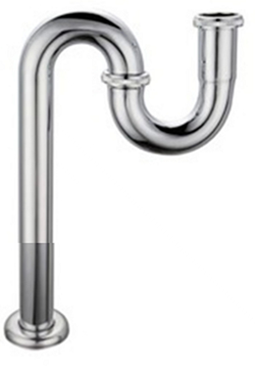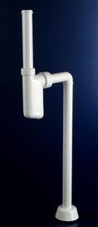
接洗脸盆
接排水管
接洗脸盆
接排水管
侧排式成品存水弯排水管示例：
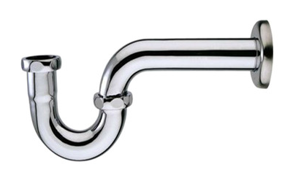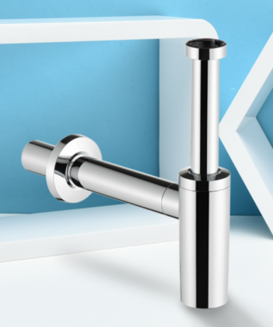
接排水管
接排水管
接洗脸盆
接洗脸盆
排水管与排水横管连接密封装置示例：
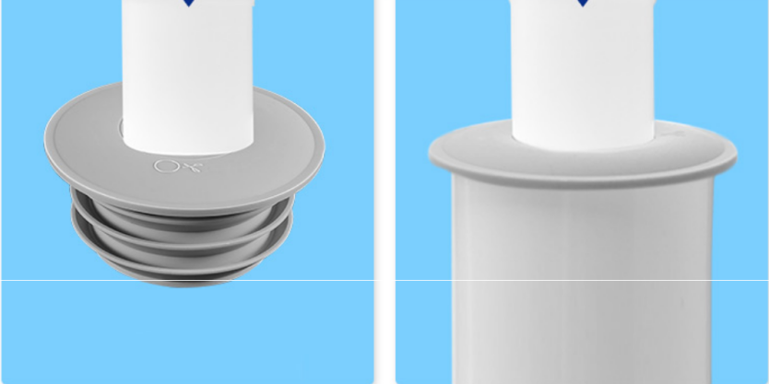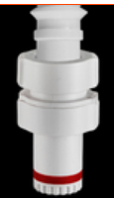
接排水横管
接排水管
防臭密封圈 防臭禁固塞

3.1.3大便器
1.排查内容：
- 坐便器冲水后是否有尾流充满水封。蹲便器是否自带水封深度不小于 50mm存水弯或排水横支管是否设有水封深度≥ 50mm存水弯。
- 坐便器排水口与排水管在连接处是否密封，平时是否存在渗水或臭气返溢现象。
2.改造措施：
- 坐便器冲水后没有尾流充满水封，应更换坐便器冲洗阀配件。无水封蹲便器且排水横支管未设存水弯，应加设水封深度≥50mm存水弯或更换为自带水封大便器。
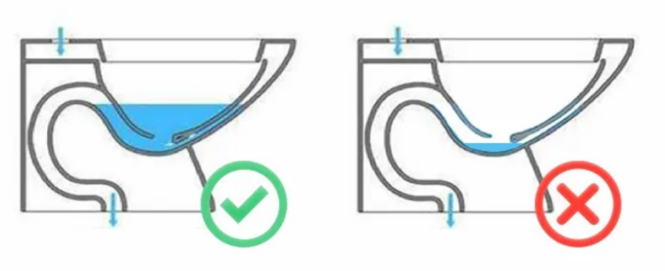
无水封
有水封
- 如坐便器平时有渗水或臭气返溢现象，应更换坐便器排水口与排水管连接处的密封圈。
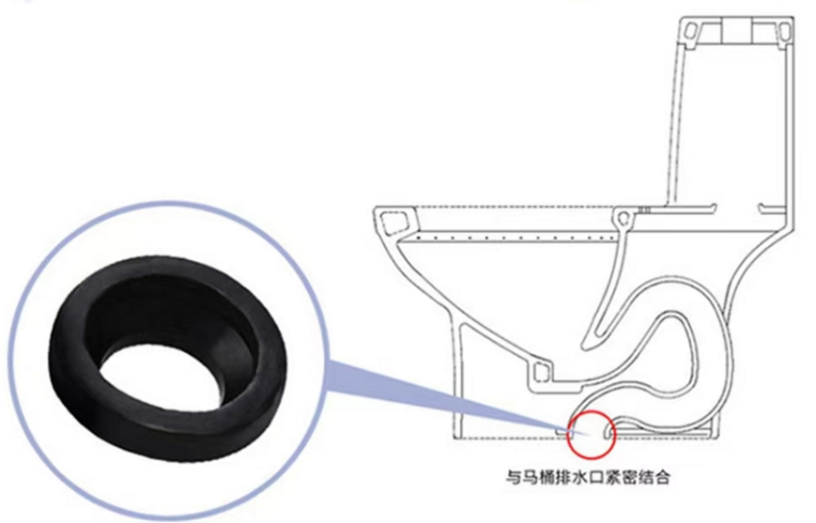

3.1.4通风
1.排查内容：
- 检查排气扇是否能正常运行，开关电源接线是否正确，有无接触不良或电气线路短路现象。
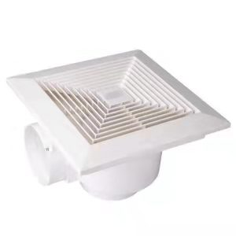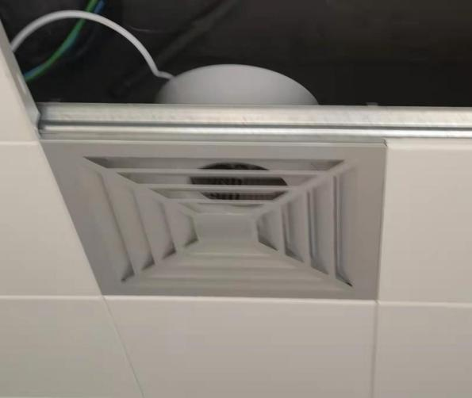
卫生间排气扇
- 检查排风系统是否存在漏风、倒灌现象。
- 检查是否有直接排入内天井或内凹槽的情况或排至外走道的情况。

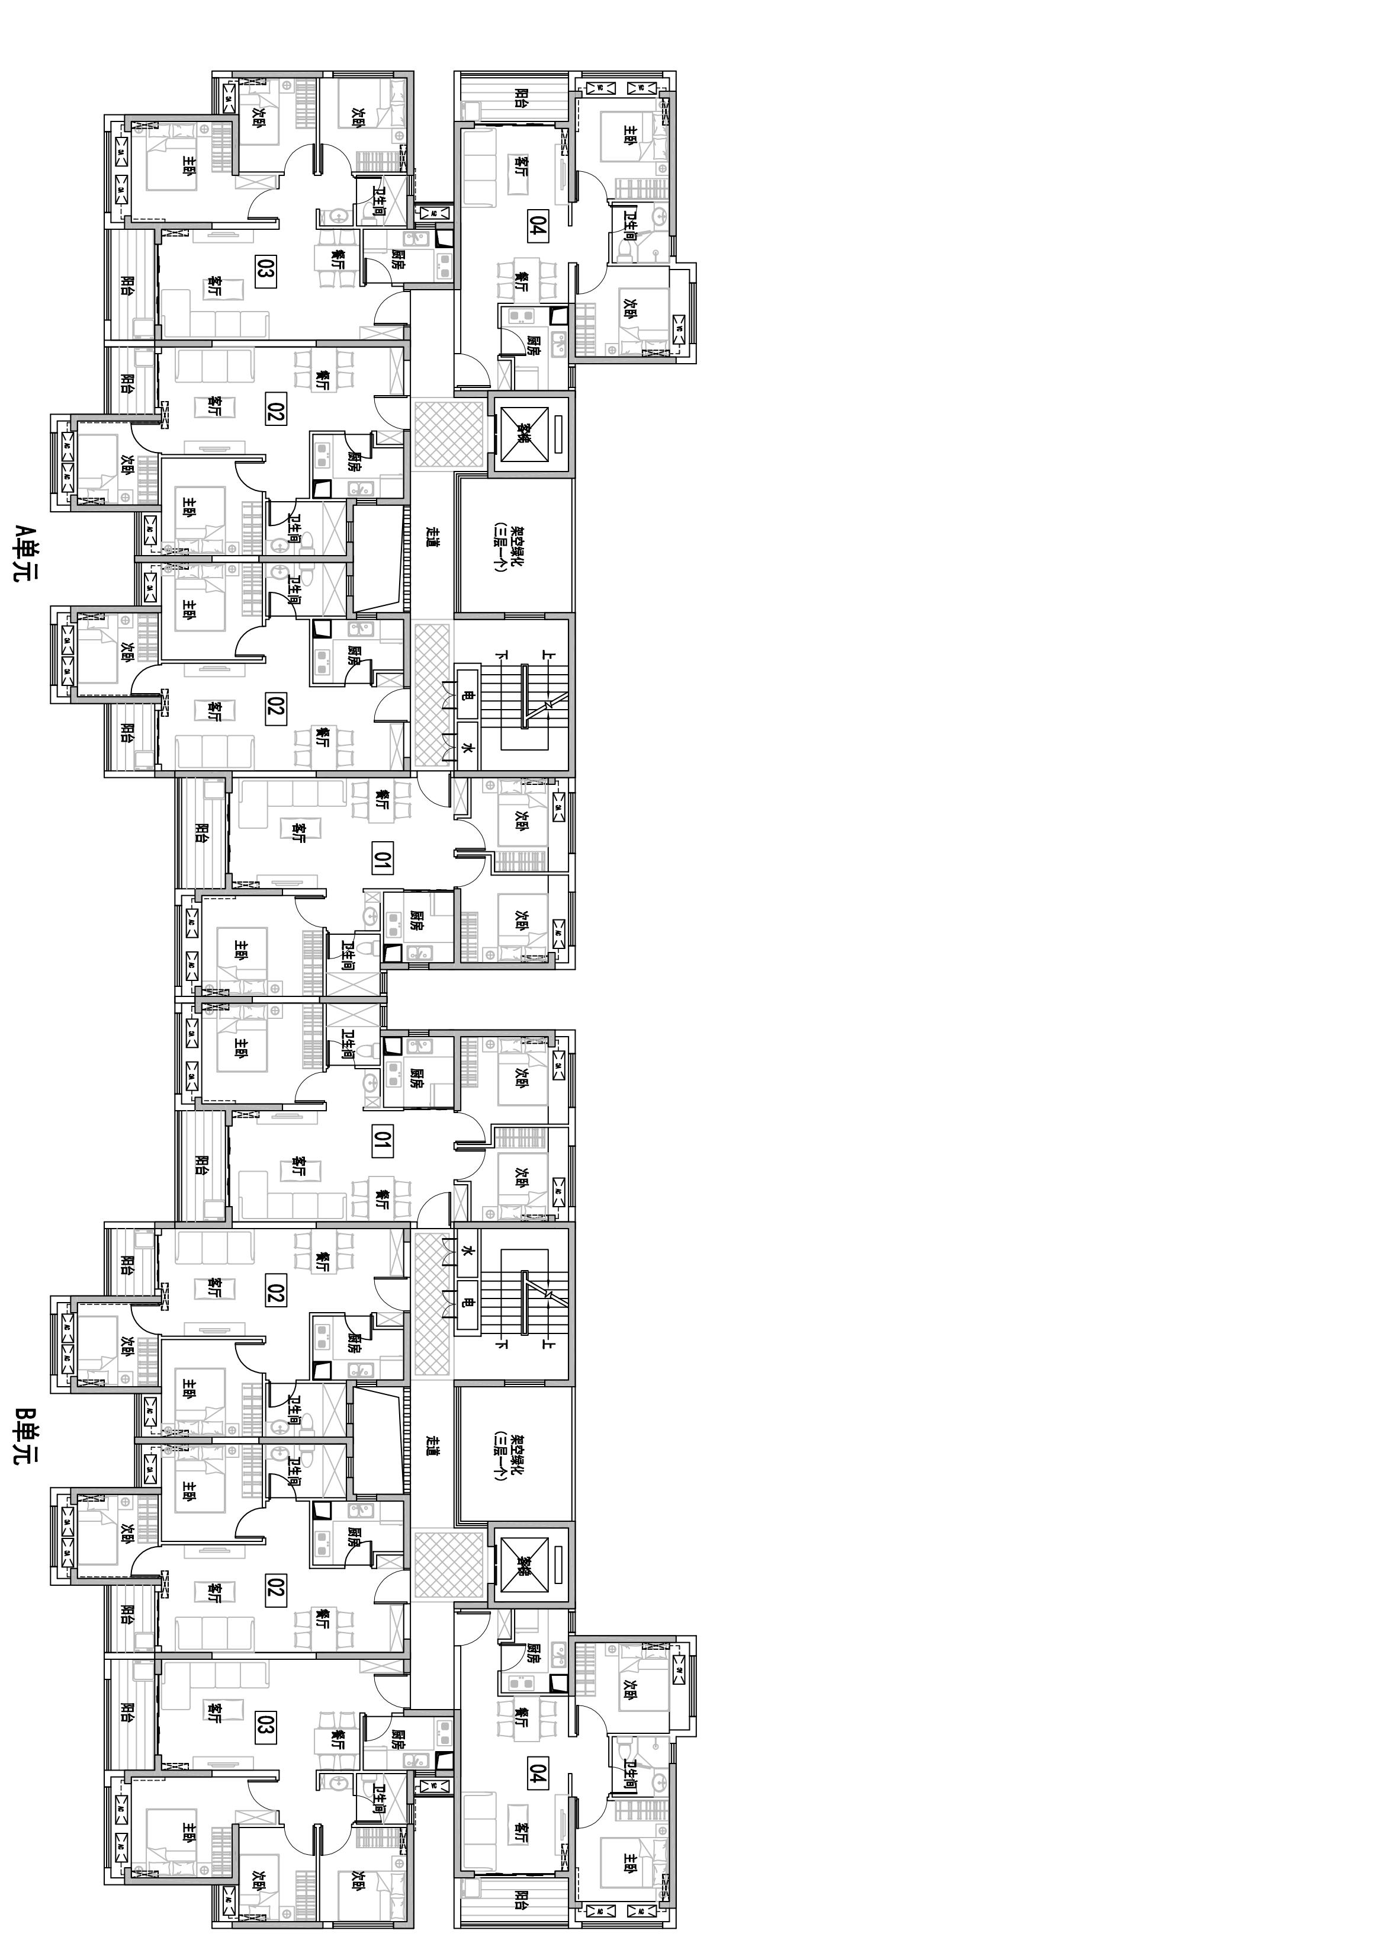

内天井

内天井

内天井

内凹槽

内凹槽
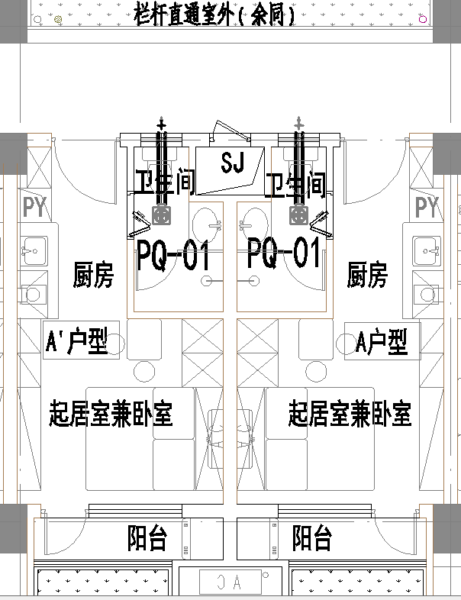
外走道
卫生间排气排至外走道

- 检查外墙上有无排风口或排风管与邻近的进风口（外窗）距离小于3m的情况。
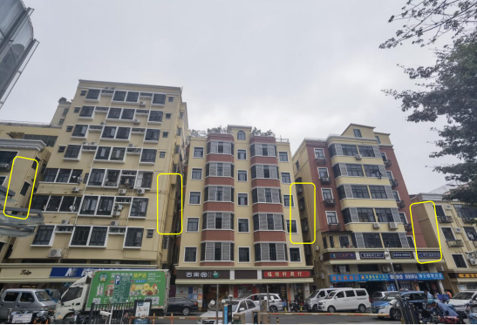

2.改造措施：
- 排气扇无法开启运行的，百叶损坏的，应及时更换排气扇、百叶，更换的排气扇应满足使用要求。
- 排气扇线路有问题的，应正确接通电路，通电试运行正常后投入使用。
- 排风系统存在漏风、倒灌现象的，如未设置止回阀，应增设止回阀，如存在漏风的，应采用密封材料封堵。
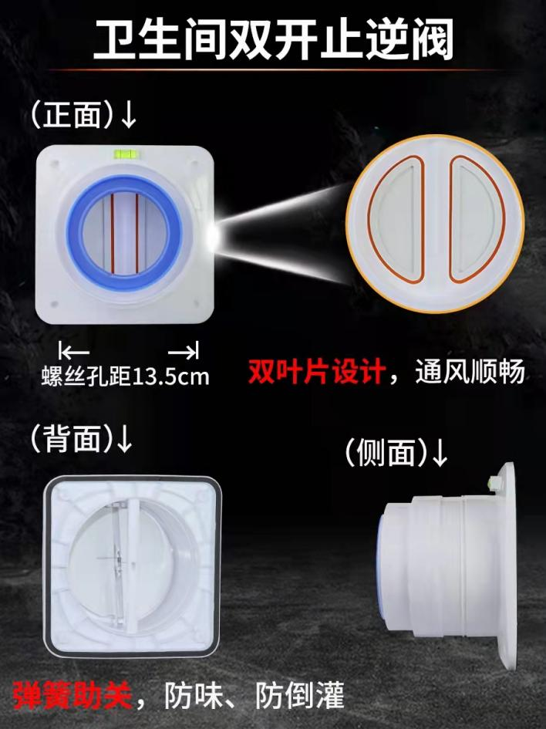
止回阀
- 容易漏风的位置有：管道与排气扇、管道与竖井连接处、管道或排气扇与外墙（外窗）连接处。
- 如有直接排入内天井或内凹槽、或外墙上有排风口与邻近的进风口（外窗）距离小于3m的情况，有条件的建议在天井、内凹槽或外墙增设排风管道，将各户的卫生间排风统一接入管道后排至屋顶，屋顶需设无动力风帽（自然通风器）或风机，风机与排气扇联动，具体实施时应符合国家现行相关规范要求；没有条件的可在疫情期间临时关闭内天井、内凹槽或外墙上与排风口小于3m的进风口（外窗），如关闭不严密存在漏风现象的，应进行封堵。
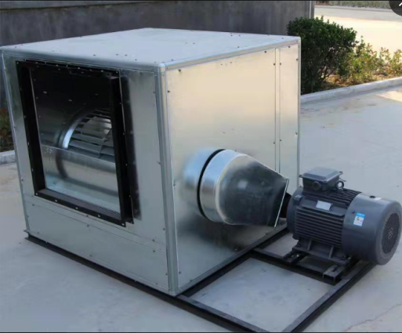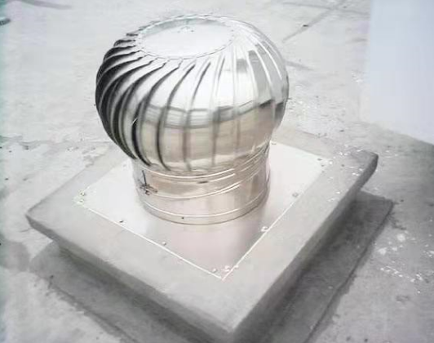
风机 风帽

- 排风如有直接排至外走道的情况，建议增设一段风管，将排风引至走道外，有条件时宜设风井，排至屋顶。
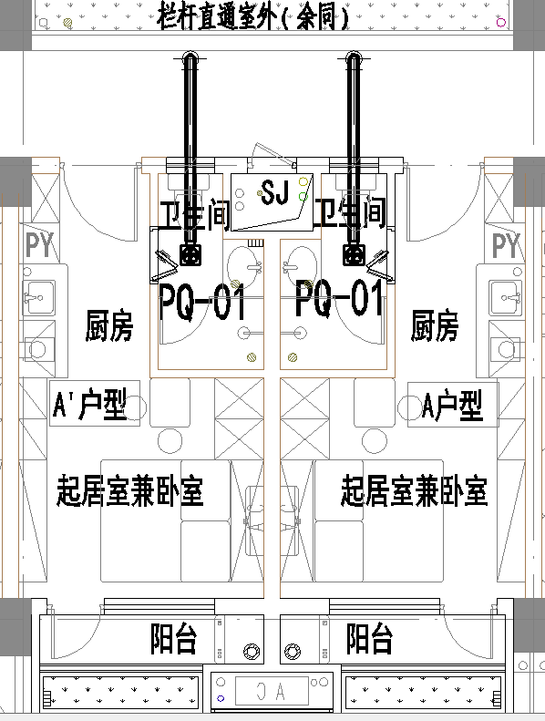
延长风管排至室外
- 外墙上有排风管与邻近的进风口（外窗）距离小于3m的情况，建议将排风管移位，如无法移位的，应对排风管进行逐段漏风检测，存在漏风的，应进行封堵。
- 封堵材料建议采用防火防水型密封胶或密封胶带。
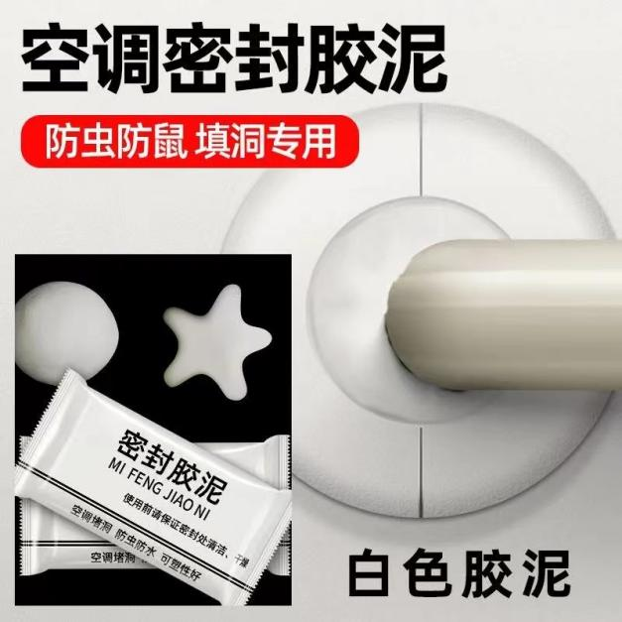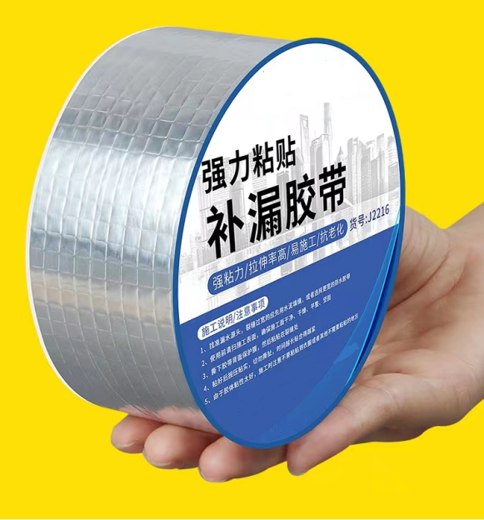
密封胶 密封胶布

3.2厨房

3.2.1地漏
1.排查内容：是否设置地漏。
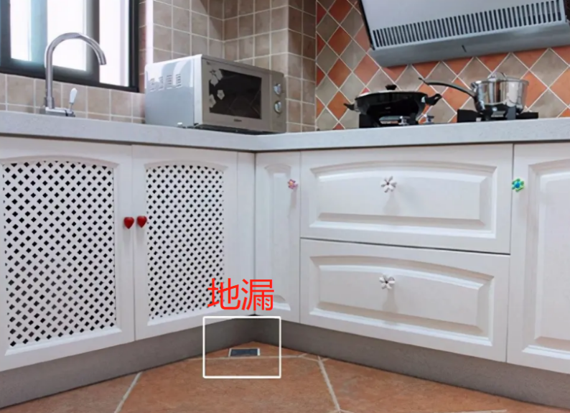
2.改造措施：厨房设有仅供地面冲洗排水地漏，可采用水泥砂浆等材料永久封堵，封堵时应采取防止封堵材料堵塞下游管道措施。

3.2.2洗菜盆排水管
1.排查内容：
洗菜盆下方排水管是否设置存水弯，存水弯深度是否≥50mm；洗菜盆排水管与排水横管连接处是否密封。
2.改造措施：
- 洗菜盆排水管未设置水封或水封深度小于50mm，应更换为水封深度≥50mm成品水封的排水管；洗菜盆排水管与排水横管连接处应采用防臭密封圈或防臭禁固塞等密封。
- 连接洗菜盆排水横管垂直管段高出地面不宜小于300mm。

3.2.3通风

1.排查内容：
- 检查排油烟风机是否能开启运行，档位控制是否正确，是否有漏电现象，检查电源插座、开关是否良好，聚集的油污是否影响正常运转。
- 检查排风系统是否存在漏风、倒灌现象。
- 检查排风系统是否有直接排入内天井或内凹槽的情况或排至外走道的情况。
- 检查外墙上有无排风口或排风管与邻近的进风口（外窗）距离小于3m的情况。

2.改造措施：
- 排油烟风机无法开启运行的、百叶损坏的、对于风量衰减太大影响排烟效果的，应及时更换风机、百叶，更换的排油烟风机应满足使用要求。
- 排油烟风机接线有问题的，应正确接通电路，通电试运行正常后投入使用。
- 排风系统存在漏风、倒灌现象的，如未设置止回阀，应增设止回阀，如存在漏风的，应封堵。
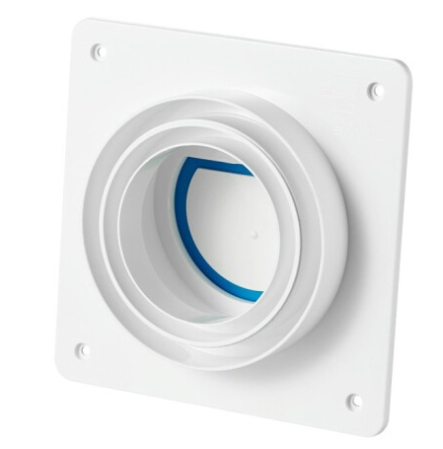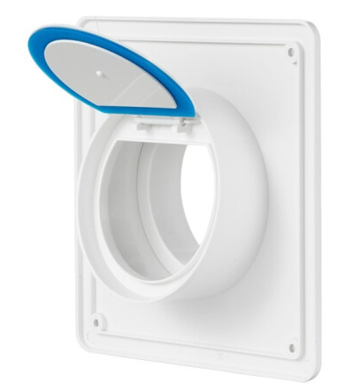
止回阀
- 容易漏风的位置有管道与油烟机、管道与竖井连接处、管道或油烟机与外墙（外窗）连接处。
- 如有直接排入内天井或内凹槽、或外墙上有排风口与邻近的进风口（外窗）距离小于3m的情况，有条件的建议在天井、内凹槽或外墙增设排风管道，将各户的厨房排风统一接入管道后排至屋顶，屋顶需设无动力风帽（自然通风器）或风机，风机应与厨房排风设施联动，具体实施时应符合国家现行相关规范要求；没有条件的可在疫情期间临时关闭内天井、内凹槽或外墙上与排风口小于3m的进风口（外窗），如关闭不严密存在漏风现象的，应进行封堵。
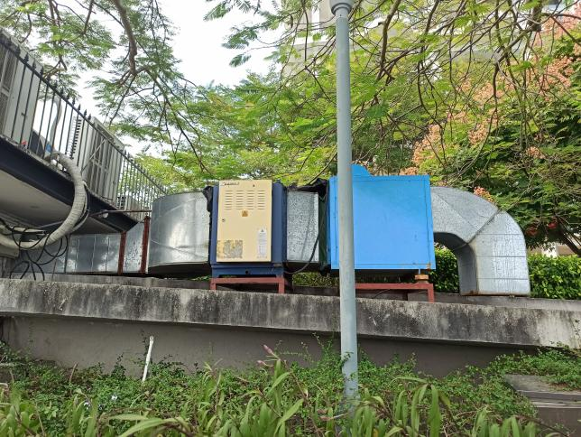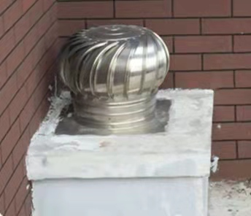
风机 无动力风帽
- 排风如有直接排至外走道的情况，建议增设一段风管，将排风引至走道外，有条件时宜设风井排至屋顶。
- 外墙上有排风管与邻近的进风口（外窗）距离小于3m的情况，建议将排风管移位，如无法移位的，应对排风管进行逐段漏风检测，存在漏风的，应进行封堵。
- 封堵材料建议采用防火防水型密封胶或密封胶带。

3.3管井

3.3.1水井
1.排查内容：
检查没有水表的生活水井中各层是否设有地漏，地漏是普通地漏还是密闭地漏。
2.改造措施：
设有地漏但是普通地漏，应该换为密封地漏。

3.3.2风井
1.排查内容：
检查风井是否存在漏风现象。
2.改造措施：
存在漏风现象的，应在漏风处进行封堵，容易漏风的位置：管井与管道连接处、管道与管道连接处。

3.4阳台、露台、走道

3.4.1地漏
1.排查内容：
- 检查地漏平时是否有臭气返溢。
- 如地漏平时有臭气返溢：
- 检查地面排水口是否为地漏，地漏是否设有水封深度≥50mm的水封。
- 检查地面排水是否接入卫生间大便器排水管。
2.改造措施：
- 地漏附近设有洗手盆、拖布池时，可通过洗手盆或拖布池给地漏水封补水实现自动补水的措施，洗手盆、拖布池下水管不重复设置存水弯。
- 如地漏无自动补水措施时,地漏宜采用不需要人工开启排水的水封深度≥50mm密闭地漏，人工二至三天给地漏水封补水一次，每次补水量400-500ml。
- 地面排水未设置地漏，仅为表面设置盖板的排水口时，应将排水口改为水封深度≥50mm地漏。
- 地面排水设置普通地漏但其下部未设置水封深度≥50mm的存水弯时，地漏下加设水封深度≥50mm的存水弯。

3.4.2拖布池、洗衣机排水管
1.排查内容：
- 检查拖布池排水管是否有水封深度≥50mm存水弯，与排水横管连接处是否密封。
- 检查洗衣机排水软管排至洗衣机专用地漏时，该地漏下部是否设置水封深度≥50mm存水弯。
- 检查洗衣机排水软管排至排水横管时，检查其连接处是否密封，排水横管上是否设置水封深度≥50mm存水弯。
2.改造措施：
- 拖布池排水管应设置水封深度≥50mm存水弯，排水管与排水横管连接处应采用防臭密封圈或防臭禁固塞等密封。
- 洗衣机专用地漏下部应设置水封深度≥50mm存水弯。
- 洗衣机排水软管直接与排水横管连接时，连接处应采用防臭密封圈或防臭禁固塞等密封，排水横管上应设置水封深度≥50mm存水弯。
3.4.3通风

1.排查内容：
检查建筑物内是否有长度超过20米经常有人员走动且无外窗的内走道，排查是否设有机械通风系统；有机械通风设施的，机械通风设施能否正常运行。
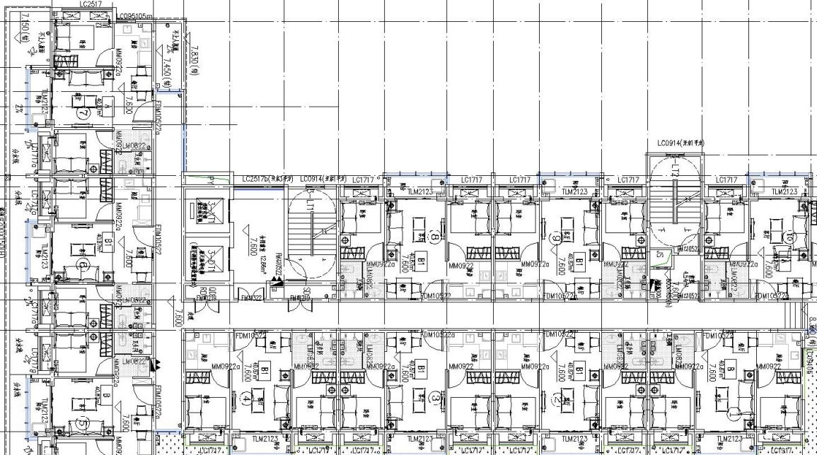
内走道
2.改造措施：
- 未设置机械通风系统的，建议增加临时通风设施。如：可移动风扇、风机。
- 机械通风系统不能正常运行的，应及时更换通风设备，更换的通风设备应满足使用要求。
- 高风险区域内的机械通风系统疫情期间建议24小时开启，充分保障内走道的空气流通。

3.5地下车库

3.5.1污水集水坑、一体化污水提升装置、油脂分离器
1.排查内容：
- 污水集水坑井盖是否密封。
- 污水集水坑、一体化污水提升装置、油脂分离器是否设置了通气管。
注：污水集水坑特指收集粪便污水的集水坑，不含地下室车库地面、电梯基坑、设备用房等排水集水坑。
2.改造措施：
- 污水集水坑应采用密闭井盖。
2)有条件时，污水集水坑宜改造为外置水泵一体化污水提升装置。
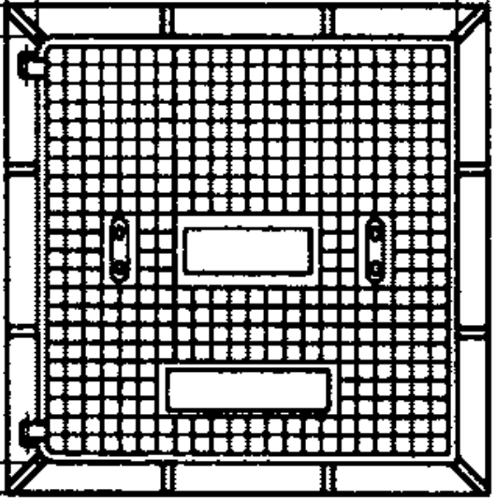
密闭井盖
3）污水集水坑、一体化污水提升装置、油脂分离器应设置通气管，通气管应高空排放。

3.5.2通风
1.排查内容：
- 检查地下车库通风系统能否正常运行，包括：防火阀是否开关正常，易熔片（易熔杆）是否脱落或老化，是否与风机联锁；风机电源开关、控制箱、电缆电线是否正常；是否安装了CO传感器，CO传感器数量是否正确，是否能正确控制排、送风系统风机正常启停。
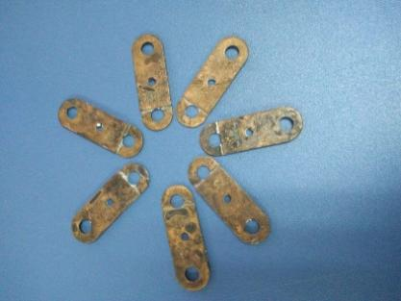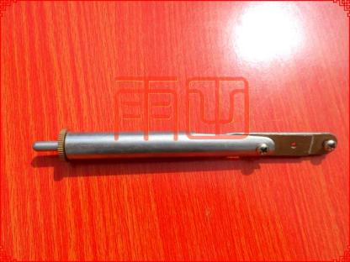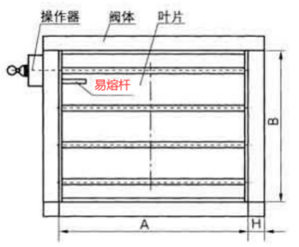
易熔片 易熔杆 防火阀
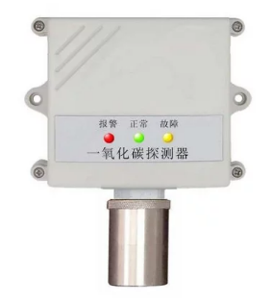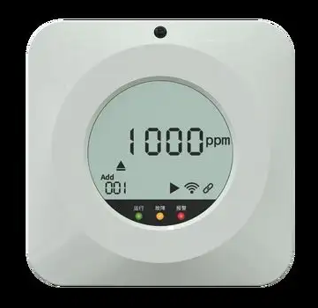
CO传感器
- 检查地下车库有无通风死角。
2.改造措施：
- 通风设备不能正常运行的，应及时更换通风设备，更换的通风设备应满足使用要求；
- 风管存在损坏情况的，应及时更换或修复；
- 防火阀易熔片脱落的应予以更换，更换时注意工作温度要求，送风系统以及单纯排风系统的防火阀动作温度为70℃，排烟系统及排风兼排烟系统的防火阀动作温度为280℃；。
- 配电线路、开关等老化的应予以更换，更换时应按原规格参数选购；
- 车库未安装CO传感器的，建议安装CO传感器及其控制系统，CO传感器数量不足的建议补充安装，一般车库内每400~500㎡安装一只CO传感器，非火灾期间车库通风系统应由CO传感器信号控制运行，不能人为切断CO传感器的信号改为纯手动控制，以避免长时间不开机导致车库内空气品质很差，影响人员身体健康，增加疫情传播风险。
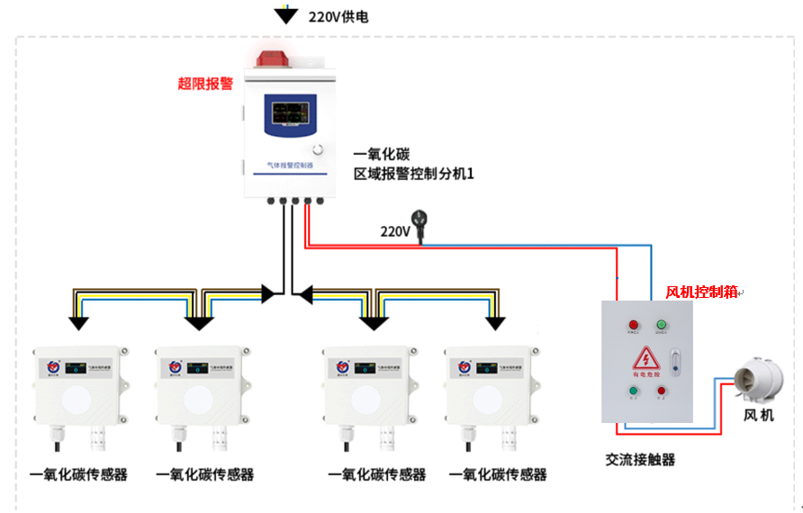
车库CO传感器控制风机运行示意图
- 存在通风死角的，应采取有效措施予以消除。如：延长通风管道、增设通风口、在死角设置诱导风机等。
- 在地下车库改造时如涉及到人防工程的，应遵循人防工程施工及设计规范进行改造。

3.6设备用房

3.6.1地漏
1.排查内容：
水泵房、水箱间、制冷机房、空调机房、发电机房、配电房、垃圾收集点等设有排水地漏时，检查地漏平时是否有返臭现象。
2.改造措施：
如地漏平时有臭气返溢时，地漏应改为不需要人工开启排水的密闭地漏，地漏下排水管应增设水封深度≥50mm存水弯，应二至三天给地漏水封补水，每次补水量400-500ml。

3.6.2通风
1.排查内容：
检查电梯机房、变配电房、水泵房等设备用房的通风系统（风机或排气扇及百叶）能否正常运行，包括：防火阀是否开关正常，易熔片（易熔杆）是否脱落或老化，是否与风机联锁；风机电源开关、控制箱、电缆电线是否正常；是否能正确控制排、送风系统风机正常启停。
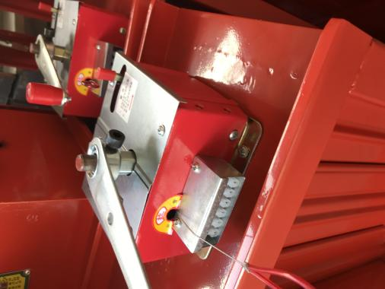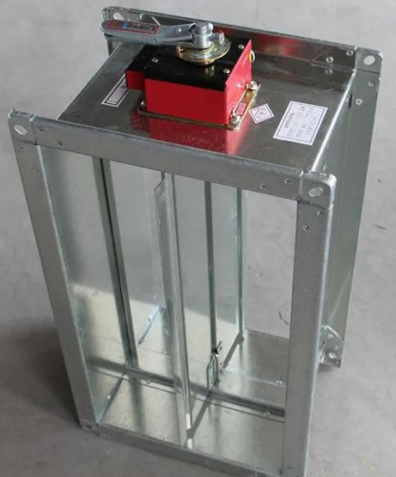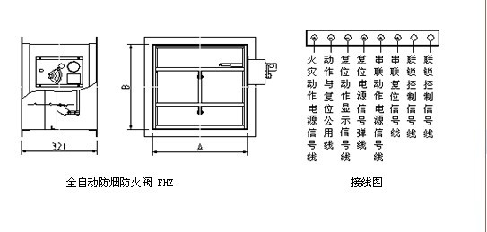
全自动防烟防火阀
2.改造措施：
- 通风设备不能正常运行的，应及时更换通风设备，更换的通风设备应满足使用要求；
- 风管存在损坏情况的，应及时更换或修复；
- 防火阀易熔片脱落的应予以更换，更换时注意工作温度要求，送风系统以及单纯排风系统的防火阀动作温度为70℃；。
- 配电线路、开关等老化的应予以更换，更换时应按原规格参数选购；

3.7建筑物屋面

3.7.1通气管
1.排查内容：
- 检查上人屋面通气管管口高出屋面是否≥2m。
- 检查通气管设置位置，通气管口4m范围内是否有门窗。
- 检查通气管顶通气帽是否完好。
- 检查通气管管口和空调室外机、新风口的距离。
2.改造措施：
- 如上人屋面通气管管口高出屋面小于2m时，应加高至≥2m。
- 如通气管管口附近4m设有门窗时，通气管管口应高出窗顶0.6m或引向无门窗一侧。
- 如通气管顶管帽有破损时，应更换。

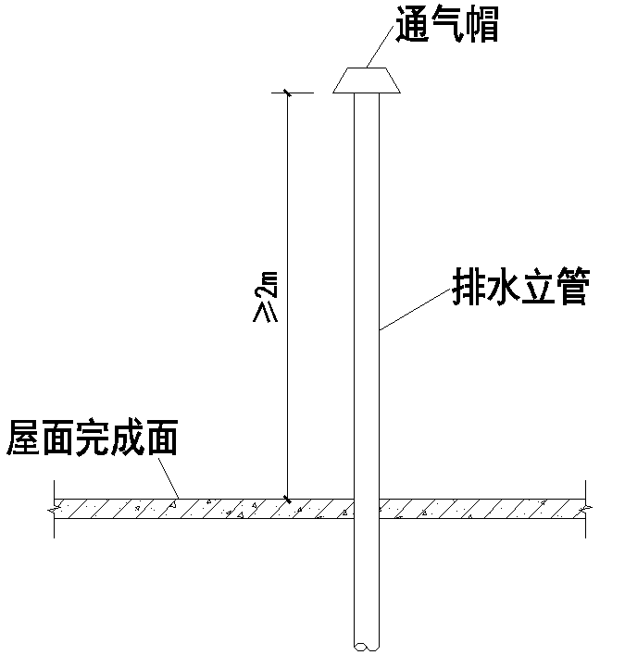
- 通气管管口和空调室外机、新风口的水平距离不宜小于6m，垂直距离不宜小于3m。

3.7.2通风

1.排查内容：
- 检查卫生间通风竖井出屋面有无设置无动力风帽（自然通风器）或风机。
风机 风帽
- 检查屋顶集中排风风机的运行情况，当各层排风机/排气扇运行时，屋顶风机应同时开机运行。
- 检查屋顶的排风设备的排风口与邻近的进风口距离有无小于6m的情况（油烟处理达标后的排风口与进风口净距离小于10m的情况）。
2.改造措施：
- 卫生间通风竖井出屋面未设置无动力风帽（自然通风器）或风机的，宜增设无动力风帽（自然通风器）或风机，风机应与卫生间排风设施联动，其性能参数应满足使用要求，排风口与周围邻近建筑自然进风口（窗）的距离不应小于6m，有条件时不宜小于10m。
- 屋顶排风风机不能正常联锁启停的，应对通风设备进行正确接线，确保设备正常运转。
- 屋顶的排风设备的排风口与邻近的进风口距离有小于6m的（油烟处理达标后的排风口与进风口净距离小于10m的），有条件时，宜进行整改，没有条件时，在疫情期间建议临时关闭进风口，如关闭不严密存在漏风现象的，应进行封堵。

3.8其它排水立管
1.排查内容：
检查空调冷凝水排水立管、喷淋末端试水排水立管是否采用间接排水。
2.改造措施：
空调冷凝水排水立管、喷淋末端试水排水立管应采用间接排水。
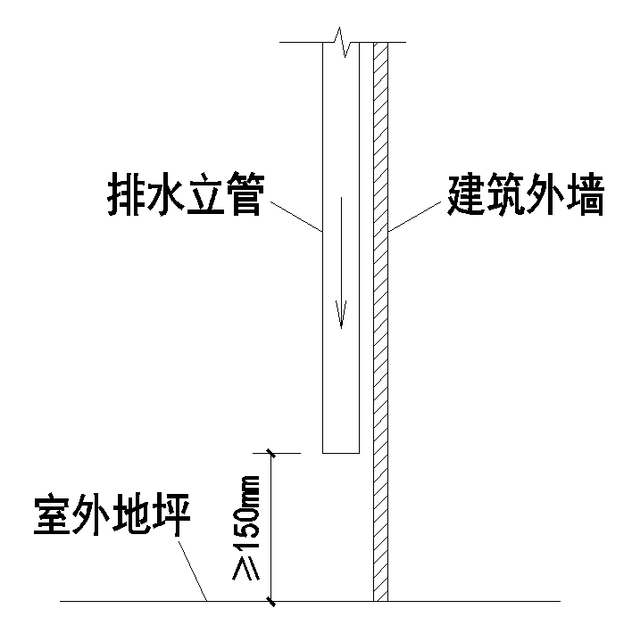
间接排水示意图

4公共建筑室内排查内容与改造措施

4.1卫生间、盥洗间

4.1.1地漏
1.排查内容：
- 非住宅式公寓、宿舍、宾馆客房、医院病房等居住用房内的卫生间，检查淋浴区（湿区）和非淋浴区（干区）是否分别设置地漏，地漏是否完好，地漏是否设有水封。
- 检查公共卫生间地面是否有水封深度≥50mm地漏。
2.改造措施：
- 非住宅式公寓、宿舍、宾馆客房、医院病房等居住用房内的卫生间建议采用如下措施：
未设置浴缸，非淋浴区排水地漏（干区地漏），可采用水泥砂浆等材料永久封堵，封堵时应采取防止封堵材料堵塞下游管道措施。淋浴区（湿区）排水未设置地漏时，应采取如下措施：
- 当排水口仅在表面设置盖板时，应将排水口改造为防臭地漏。
- 当设有地漏，但无水封或水封深度小于50mm时，应加设或更换水封深度不小于50mm存水弯，或更换水封深度不小于50mm、水封水量不小于160ml地漏。
- 浴缸附近设置的地漏:
- 如无水封时，同层排水更换水封深度不小于50mm，水封水量不小于160ml自带水封地漏。
- 浴缸附近设置地漏，如无水封或水封深度小于50mm时，异层排水在下层排水横支管增设水封深度不小于50mm存水弯，地漏改为不需要人工开启的排水密闭地漏。
不需要人工开启的排水密闭地漏示例：
密闭地漏 磁悬浮密闭地漏
- 地漏附近设有洗脸盆时，可通过洗脸盆给地漏水封补水实现自动补水的措施，洗脸盆下水管不重复设置存水弯。如地漏无自动补水措施时,应人工二至三天给地漏水封补水一次，每次补水量400-500ml。
洗脸盆给地漏存水弯补水示意图
- 公共卫生间地漏建议采取如下改造措施：
- 地漏应为不需要人工开启排水的密闭地漏，地漏下应设置水封深度≥50mm存水弯。
- 地漏排水支管设有水封深度≥50mm存水弯，有条件时宜改造为洗手盆排水管给地漏存水弯补水方式。
c.应二至三天给地漏水封补水一次，每次补水量400-500mL。

4.1.2洗脸盆(洗手盆)
1.排查内容：
检查洗脸盆下方排水管是否设置了水封深度≥50mm成品存水弯，排水管与排水横管连接处是否密封。
2.改造措施：
排水管未设置水封或水封深度小于50mm，应更换水封深度≥50mm成品存水弯排水管，不应采用排水软管现场弯折成存水弯方式；连接洗脸盆排水横管垂直管段高出地面不宜小于300mm；排水管与排水横管连接处应采用防臭密封圈或防臭紧固塞等密封。
下排式成品存水弯排水管示例：

接洗脸盆
接排水管
接洗脸盆
接排水管
侧排式成品存水弯排水管示例：
接排水管
接排水管
接洗脸盆
接洗脸盆
排水管与排水横管连接密封装置示例：
接排水横管
接排水管
防臭密封圈 防臭禁固塞

4.1.3大便器
1.排查内容：
- 坐便器冲水后是否有尾流充满水封，蹲便器是否自带存水弯，排水横支管是否设有水封深度不小于50mm存水弯。
- 坐便器排水口与排水管在连接处是否密封，平时是否存在臭气返溢现象。
2.改造措施：
- 坐便器冲水后没有尾流充满水封，应更换坐便器冲洗阀配件。无水封蹲便器且排水横支管未设存水弯，应加设水封深度≥50mm存水弯或更换为自带水封大便器。
无水封
有水封
- 坐便器排水口与排水管连接处应密封。（基础类）

4.1.4拖布池
1.排查内容：
检查拖布池排水管是否有水封深度≥50mm存水弯，与排水横管连接处是否密封。
2.改造措施：
拖布池排水管应设置水封深度≥50mm存水弯，排水管与排水横管连接处应采用防臭密封圈或防臭禁固塞等密封。

4.1.5通风
1.排查内容：
- 检查排气扇/排风机是否能开启运行，开关电源接线是否正确，有无接触不良或电气线路短路现象。
- 设有风机盘管空调的，检查盘管是否正常运行，开关电源接线是否正确，有无接触不良或电气线路短路现象，盘管风机是否可以进行三档风速转换，检查水管电动两通阀开关是否正常，其传动轴是否断裂导致阀门无法电控开启或关闭。
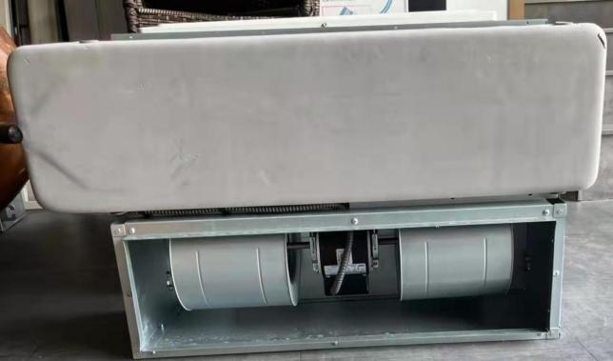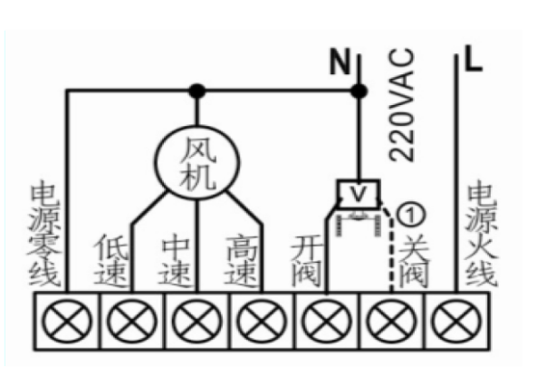
风机盘管 三档风速控制原理图
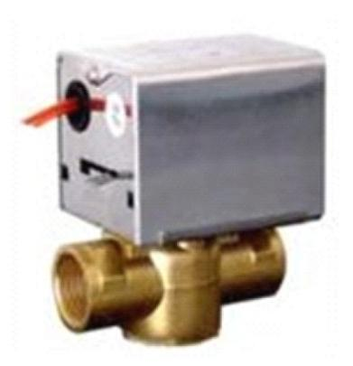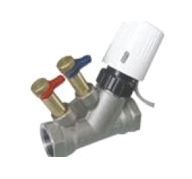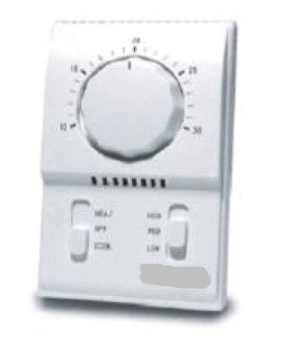
电动两通阀 动态平衡阀 温控器
- 检查排风系统是否存在漏风、倒灌现象。
- 检查排风系统是否有直接排入内天井或内凹槽的情况或排至外走道的情况。
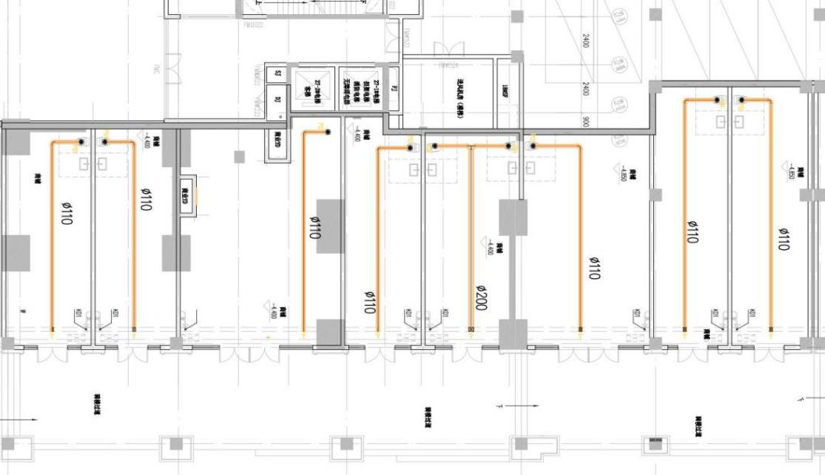
外走道
卫生间排风排至外走道
- 检查外墙上有无排风口或排风管与邻近的进风口（外窗）距离小于3m的情况。
2.改造措施：
- 排气扇/排风机无法开启运行的，百叶损坏的，应及时更换排气扇/排风机、百叶，更换时，更换的排气扇/排风机应满足使用要求。
- 排风设备电路不正常的，应正确接通电路，通电试运行正常后投入使用。
- 风机盘管接线不正常的，应进行正确接线，确保风机风量有三档控制可供转换，盘管供冷量不足时应予以更换，电动两通阀动作异常的应进行维修或更换。
- 排风系统存在漏风、倒灌现象的，如未设置止回阀，应增设止回阀，如存在漏风的，应采用密封材料封堵。
排气扇止回阀
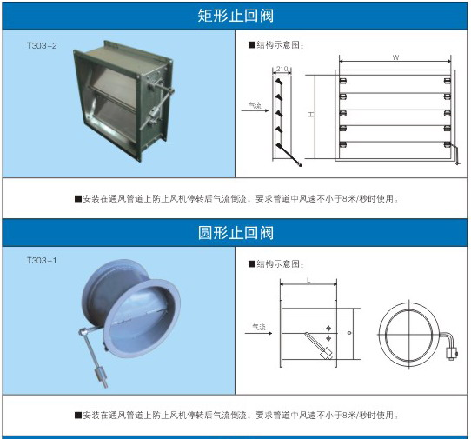
风管止回阀
- 容易漏风的位置有管道与排气扇、管道与竖井连接处、管道或排气扇与外墙（外窗）连接处。
- 如有直接排入内天井或内凹槽、或外墙上有排风口与邻近的进风口（外窗）距离小于3m的情况，有条件的建议在天井、内凹槽或外墙增设排风管道，将各户的卫生间排风统一接入管道后排至屋顶，屋顶需设无动力风帽（自然通风器）或风机，风机应与卫生间排风设施联动，具体实施时应符合国家现行相关规范要求；没有条件的可在疫情期间临时关闭内天井、内凹槽或外墙上与排风口小于3m的进风口（外窗），如关闭不严密存在漏风现象的，应进行封堵。
风机 风帽
- 排风如有直接排至外走道的情况，建议增设一段风管，将排风引至走道外，有调节时宜设风井排至屋顶。
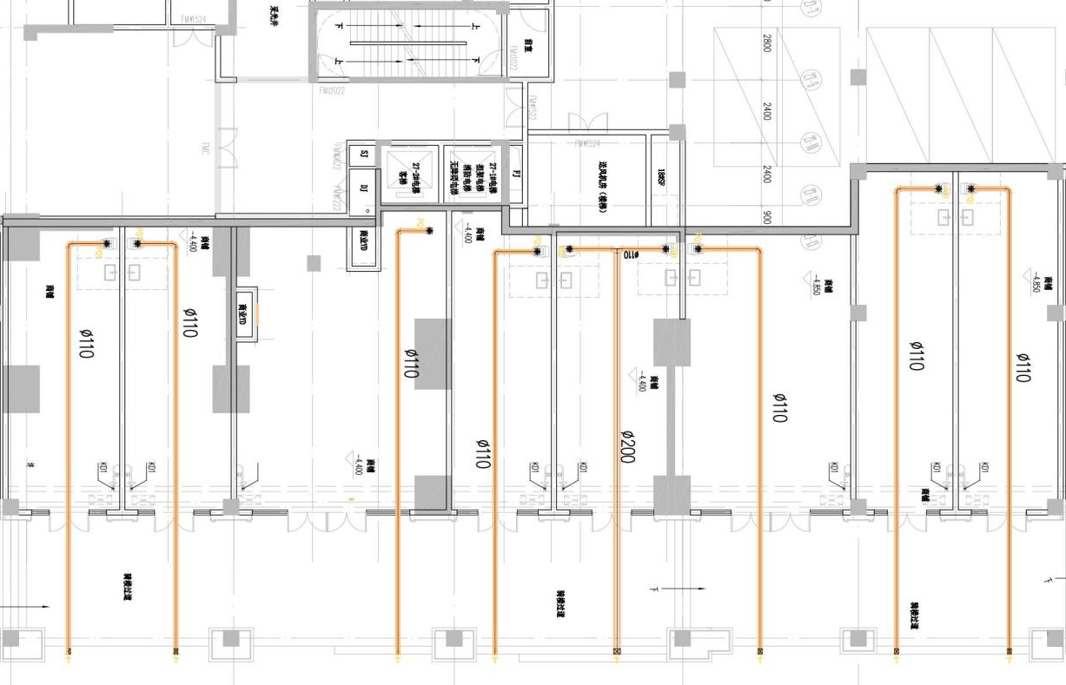
外走道
排风管延长至室外
- 外墙上有排风管与邻近的进风口（外窗）距离小于3m的情况，建议将排风管移位，如无法移位的，应对排风管进行逐段漏风检测，存在漏风的，应进行封堵。
- 封堵材料建议采用防火防水型密封胶或密封胶带。

4.2厨房、茶水间、开水间、文印室

4.2.1地漏
1.居住用房厨房地漏
排查内容：是否设置地漏。
改造措施：厨房设有仅供地面冲洗排水地漏，可采用水泥砂浆等材料永久封堵，封堵时应采取防止封堵材料堵塞下游管道措施。
2.公共厨房地漏
排查内容：厨房排水沟是否设置地漏，地漏排水管是否设有水封深度≥50mm存水弯。
改造措施：厨房排水沟应设置网筐地漏，地漏排水管水封深度≥50mm。

4.2.2洗菜盆排水管
1.排查内容：
洗菜盆下方排水管是否设置存水弯，存水弯深度是否≥50mm。洗菜盆排水管与排水横管连接处是否密封。
2.改造措施：
- 厨房设有地漏，可采用水泥砂浆等材料永久封堵，封堵时应采取防止封堵材料堵塞下游管道措施。
- 洗菜盆排水管未设置水封或水封深度小于50mm，应更换为带成品水封的排水管；洗菜盆排水管与排水横管连接处应采用防臭密封圈或防臭禁固塞等密封。
- 连接洗菜盆排水横管垂直管段高出地面不宜小于300mm。

4.2.3通风
1.排查内容：
- 检查茶水间、开水间、文印室是否设有排风设施。
- 检查排风设施是否能正常运行。
- 检查排风系统是否存在漏风、倒灌现象。
- 检查排风系统是否有直接排入内天井或内凹槽的情况或排至外走道的情况。
- 检查外墙上有无排风口或排风管与邻近的进风口（外窗）距离小于3m的情况。
- 检查厨房排油烟有无在外墙直接排放的情况。
2.改造措施：
- 茶水间、开水间、文印室未设置排风设施的，增设排风设施，排风设施应满足使用要求。
- 排气扇/排风机无法正常运行的，百叶损坏的，应及时更换排气扇/排风机、百叶，更换的排气扇/排风机应满足设计要求。
- 排风系统存在漏风、倒灌现象的，如未设置止回阀，应增设止回阀；如存在漏风的，应进行封堵。
- 如有直接排入内天井或内凹槽、或外墙上有排风口与邻近的进风口（外窗）距离小于3m的情况，有条件的建议在天井、内凹槽或外墙增设排风管道，将各户的排风统一接入管道后排至屋顶，屋顶需设无动力风帽（自然通风器）或风机，风机应与排风设施联动，具体实施时应符合国家现行相关规范要求；没有条件的可在疫情期间临时关闭内天井、内凹槽或外墙上与排风口小于3m的进风口（外窗），如关闭不严密存在漏风现象的，应进行封堵。
- 排风如有直接排至外走道的情况，建议增设一段风管，将排风引至走道外，有条件时宜设风井排至屋顶。
- 外墙上有排风管与邻近的进风口（外窗）距离小于3m的情况，建议将排风管移位，如无法移位的，应对排风管进行逐段漏风检测，存在漏风的，应进行封堵。
- 厨房排油烟有在外墙直接排风的，应在外墙增设排油烟管，将油烟引至屋顶排放，厨房排油烟风口处理达标后与进风口或周围敏感建筑的距离不应小于10米。
- 封堵材料建议采用防火防水型密封胶或密封胶带。

4.3管井

4.3.1生活水井
- 排查内容：
检查没有水表的生活水井中各层是否设有地漏，地漏是普通地漏还是密闭地漏。
- 改造措施：
设有地漏但是普通地漏，应该换为密封地漏。

4.3.2空调水井
1.排查内容：
检查空调水井中各层是否设有地漏，地漏工作是否正常。
2.改造措施：
空调水井中各层未设地漏且有冷凝水的，建议增设地漏。设有地漏但排水不畅的，应疏通地漏和管道。设有地漏但无水封或水封深度小于50mm的，应加设或更换存水弯。

4.3.3 风井
1.排查内容：
- 检查风井是否存在漏风现象。
- 检查风井中各层连接管位置是否设有防火阀。
2.改造措施：
- 存在漏风现象的，应在漏风处进行封堵，容易漏风的位置有：管井与管道连接处、管道与管道连接处。
- 风井有多层水平管接入且未设置防火阀的，应安装防火阀，防火阀的尺寸与水平管相同。

4.4阳台、露台、走道

4.4.1地漏
1.排查内容：
- 检查地漏平时是否有臭气返溢。
- 如地漏平时有臭气返溢：
a.检查地面排水口是否为地漏，地漏是否设有水封深度≥50mm的水封。
b.检查地面排水是否接入卫生间大便器排水管。
2.改造措施：
- 地漏附近设有洗手盆、拖布池时，可通过洗手盆或拖布池给地漏水封补水实现自动补水的措施，洗手盆、拖布池下水管不重复设置存水弯。
- 如地漏无自动补水措施时,地漏宜采用不需要人工开启排水的水封深度≥50mm密闭地漏，人工二至三天给地漏水封补水一次，每次补水量400-500ml。
- 地面排水未设置地漏，仅为表面设置盖板的排水口时，应将排水口改为水封深度≥50mm地漏。
- 地面排水设置普通地漏但其下部未设置水封深度≥50mm的存水弯时，地漏下加设水封深度≥50mm的存水弯。

4.4.2拖布池、洗衣机排水管
1.排查内容：
- 检查拖布池排水管是否有水封深度≥50mm存水弯，与排水横管连接处是否密封。
- 检查洗衣机排水软管排至洗衣机专用地漏时，该地漏下部是否设置水封深度≥50mm存水弯。
- 检查洗衣机排水软管排至排水横管时，检查其连接处是否密封，排水横管上是否设置水封深度≥50mm存水弯。
2.改造措施：
- 拖布池排水管应设置水封深度≥50mm存水弯，排水管与排水横管连接处应采用防臭密封圈或防臭禁固塞等密封。
- 洗衣机专用地漏下部应设置水封深度≥50mm存水弯。
- 洗衣机排水软管直接与排水横管连接时，连接处应采用防臭密封圈或防臭禁固塞等密封，排水横管上应设置水封深度≥50mm存水弯。

4.4.3通风
1.排查内容：
- 检查建筑物内是否有长度超过20米经常有人员走动的内走道，且内走道无外窗的情况，排查是否设有机械通风系统，有机械通风设施的，机械通风设施能否正常运行。

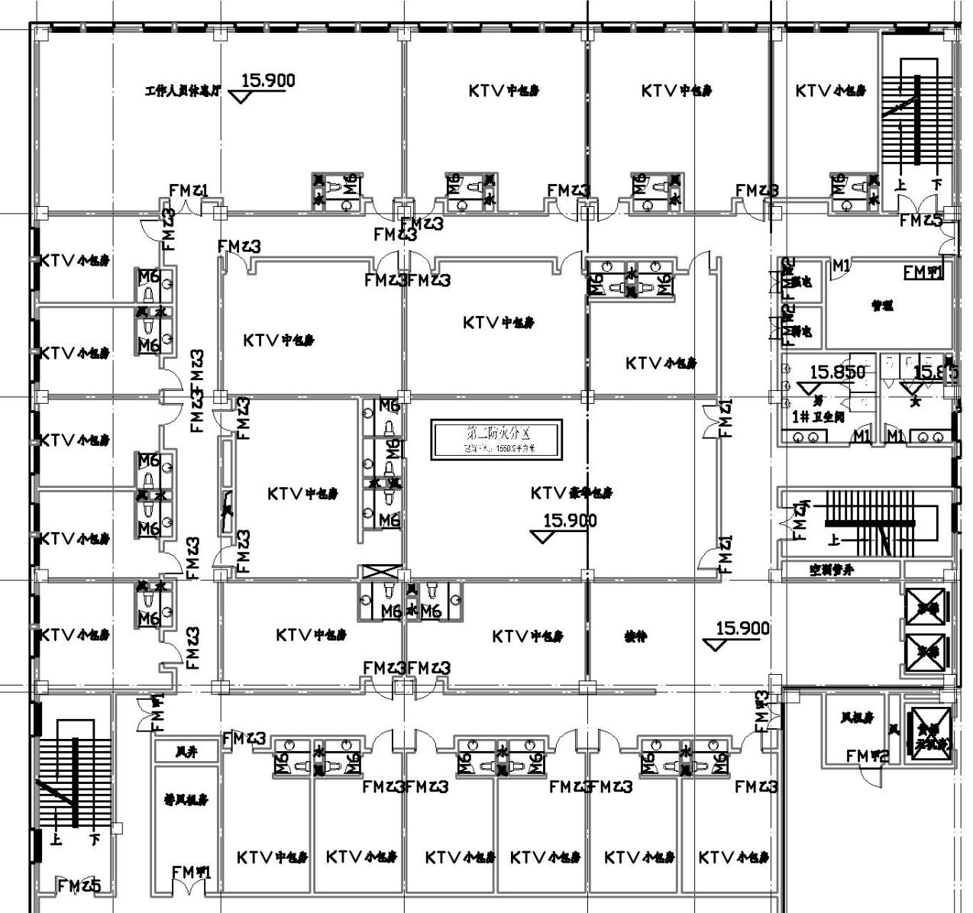
内走道
- 建筑物的内走道设置有空调系统的，检查其空调系统能否正常运行.
2.改造措施：
- 未设置通风系统的，建议增加临时通风设施。如：可移动风扇、风机。
- 机械通风系统不能正常运行的，应及时更换通风设备，更换的通风设备参数应满足使用要求。
- 空调系统不能开启运行的，及时更换空调设备，更换的设备应满足使用要求。可以开启运行的，在疫情期间，原则上应采用全新风运行，以防止交叉感染。
- 高风险区域内的机械通风系统疫情期间建议24小时开启，充分保障内走道的空气流通。

4.5空调房间
1.排查内容：
- 检查各种空调通风设备（如风机盘管、新风机、空气处理机组、变风量箱、消毒净化机、排风机等）是否正常运行，控制信号反馈是否正确，开关电源接线是否正确，有无接触不良或电气线路短路现象。
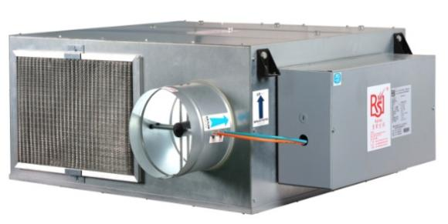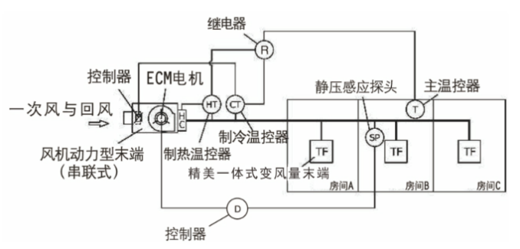

变风量箱及其控制原理图
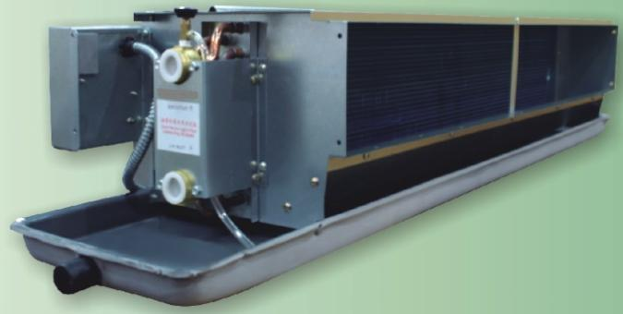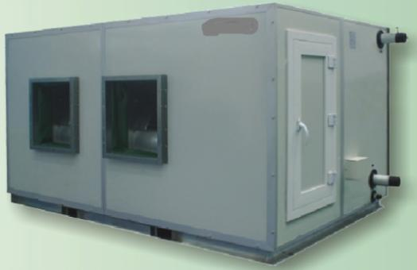
风机盘管 新风机
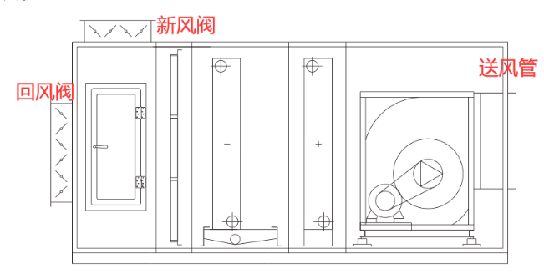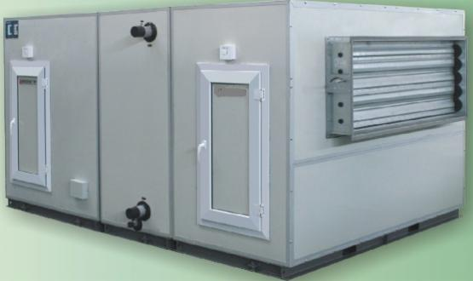
空气处理机组
- 检查各种空调通风系统阀门附件（如调节阀、防火阀、传感器等）配置是否齐全正确，是否正常动作，控制信号反馈是否正确，开关是否灵活，阀门开度是否与设计风量保持正确的对应关系，电源接线是否正确，有无接触不良或电气线路短路现象。
- 防火阀易熔片是否脱落或老化。
- 检查房间有无新风、排风系统。
- 检查空气处理机组、新风机组的新风口是否直接取至室外。
- 检查室内密闭房间（无外窗的房间）有无设置通风设施，设置有通风设施的是否能正常运行。
- 有变频运行需要的设备（如排风机、空气处理机组、新风机等），要检查其变频信号是否正确，是否真正在变频控制方式下运行。
- 有不同档位运行需要的设备（如风机盘管、多档位调节阀等），要检查开关电源接线是否正确，盘管风机是否可以进行三档风速转换，调节阀档位设定是否正确。
2.改造措施：
- 空调设备接线有问题的，应对空调通风设备进行正确接线，确保设备正常运转，对于老化的配电线路、开关等予以更换，更换时应按原规格参数选购。
- 对调节阀、防火阀、传感器等阀门和仪表逐一检测，对调节不灵活、不准确的予以维修或更换，电动两通阀动作异常的应进行维修或更换。
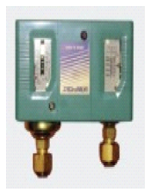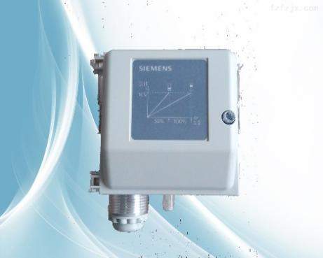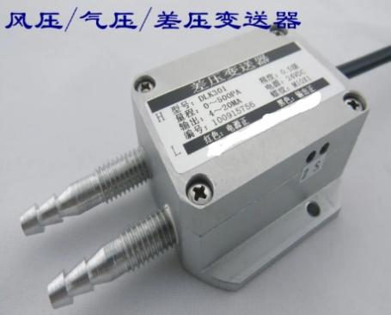
压差传感器
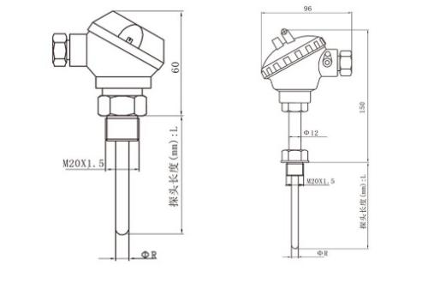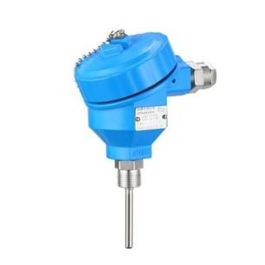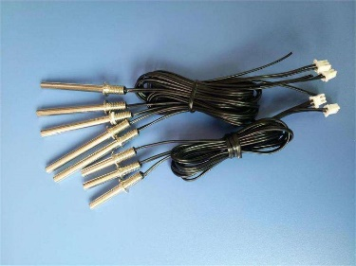
温度传感器
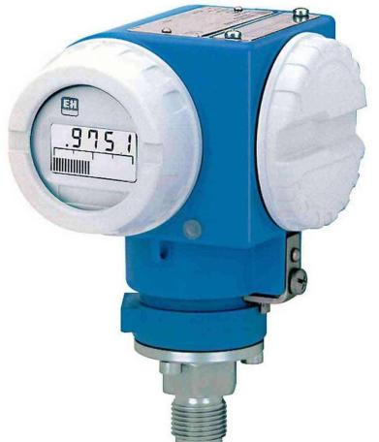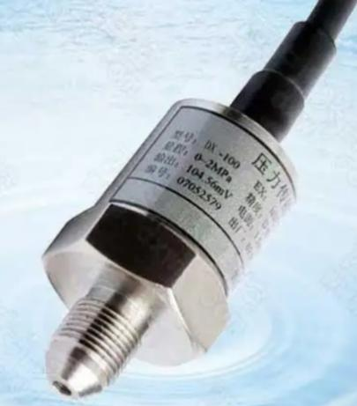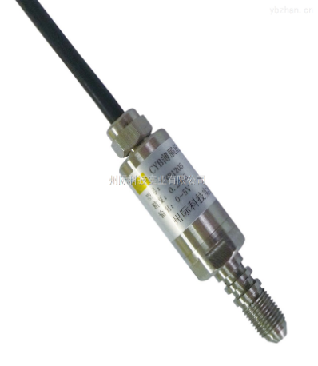
压力传感器
- 防火阀易熔片脱落的应予以更换，更换时注意工作温度要求，普通空调通风系统以及单纯排风系统的防火阀动作温度为70℃，排烟系统及排风兼排烟系统的防火阀动作温度为280℃。
- 疫情期间，空调系统的运行，宜按照以下原则进行：
- 房间内采用分体空调时，应合理开启部分外窗，保证空调房间有良好的自然通风；当空调关停时，应及时打开门窗，加强室内外空气流通。
- 房间内采用风机盘管加新风系统时，应按最大新风量运行，且新风量不得低于卫生标准（30m³ /P.H），达不到该标准要求时，应通过合理开启门窗，加强通风换气，以获取足额新风量。疫情期间适当提高冷水的供回水，让风机盘管处于干工况运行，避免风机盘管凝结水盘细菌滋生。
- 房间内为全空气空调系统时，应关闭回风，以全新风模式运行。
- 重要公共营业场所，如商场、餐厅等人员密集场所，宜在每天空调启用前和关停后，新风和排风系统各多运行1小时，以加强空调房间空气流通。
- 风量调节时要使得气流按照各功能用房→走道→卫生间→排风竖井（室外）的方向流动，出现疫情的房间应处于气流的最下游。
- 风管风口不干净的，应及时清洗，并保持清洁。
- 未设置新风、排风的，有条件时应增设新风、排风系统。设置有新风、排风系统，但不能正常运行的，应及时修复。
- 空气处理机组、新风机组的新风口未接至室外的，应将新风口接至室外。
- 室内密闭房间（无外窗的房间）无通风设施的建议增设通风设施，通风设施无法开启运行的，应及时更换通风设备，更换的通风设备应满足使用要求。

4.6地下车库

4.6.1污水集水坑、一体化污水提升装置、油脂分离器
1.排查内容：
- 污水集水坑井盖是否密封。
- 污水集水坑、一体化污水提升装置、油脂分离器是否设置了通气管。
注：污水集水坑特指收集粪便污水的集水坑，不含地下室车库地面、电梯基坑、设备用房等排水集水坑。
2.改造措施：
- 污水集水坑应采用密闭井盖。
- 有条件时，污水集水坑宜改造为外置水泵一体化污水提升装置。
密闭井盖

- 污水集水坑、一体化污水提升装置、油脂分离器应设置通气管，通气管应高空排放。

4.6.2通风

1.排查内容：
- 检查地下车库通风系统能否正常运行，包括：防火阀是否开关正常，易熔片（易熔杆）是否脱落或老化，是否与风机联锁；风机电源开关、控制箱、电缆电线是否正常；是否安装了CO传感器，CO传感器数量是否正确，是否能正确控制排、送风系统风机正常启停。
易熔片 易熔杆 防火阀
CO传感器
- 检查地下车库有无通风死角。
2.改造措施：
- 通风设备不能正常运行的，应及时更换通风设备，更换的通风设备应满足使用要求；
- 风管存在损坏情况的，应及时更换或修复；
- 防火阀易熔片脱落的应予以更换，更换时注意工作温度要求，送风系统以及单纯排风系统的防火阀动作温度为70℃，排烟系统及排风兼排烟系统的防火阀动作温度为280℃；。
- 配电线路、开关等老化的应予以更换，更换时应按原规格参数选购；
- 车库未安装CO传感器的，建议安装CO传感器及其控制系统，CO传感器数量不足的建议补充安装，一般车库内每400~500㎡安装一只CO传感器，非火灾期间车库通风系统应由CO传感器信号控制运行，不能人为切断CO传感器的信号改为纯手动控制，以避免长时间不开机导致车库内空气品质很差，影响人员身体健康，增加疫情传播风险。
车库CO传感器控制风机运行示意图

- 存在通风死角的，应采取有效措施予以消除。如：延长通风管道、增设通风口、在死角设置诱导风机等。
- 在地下车库改造时如涉及到人防工程的，应遵循人防工程施工及设计规范进行改造。

4.7设备用房

4.7.1地漏
1.排查内容：
水泵房、水箱间、制冷机房、空调机房、垃圾收集点等设有排水地漏时，检查地漏平时是否有返臭现象。
2.改造措施：
如地漏平时有臭气返溢时，地漏应改为不需要人工开启排水的密闭地漏，地漏下排水管应增设水封深度≥50mm存水弯，应二至三天给地漏水封补水，每次补水量400-500ml。

4.7.2通风
1.排查内容：
检查电梯机房、变配电房、水泵房等设备用房的通风系统（风机或排气扇及自启百叶）能否正常运行，包括：防火阀是否开关正常，易熔片（易熔杆）是否脱落或老化，是否与风机联锁；风机电源开关、控制箱、电缆电线是否正常；是否能正确控制排、送风系统风机正常启停。
全自动防烟防火阀
2.改造措施：
- 通风设备不能正常运行的，应及时更换通风设备，更换的通风设备应满足使用要求；
- 风管存在损坏情况的，应及时更换或修复；
- 防火阀易熔片脱落的应予以更换，更换时注意工作温度要求，送风系统以及单纯排风系统的防火阀动作温度为70℃；。
- 配电线路、开关等老化的应予以更换，更换时应按原规格参数选购；

4.8建筑物屋面

4.8.1通气管
1.排查内容：
- 检查上人屋面通气管管口高出屋面是否≥2m。
- 检查通气管设置位置，通气管口4m范围内是否有门窗。
- 检查通气管顶通气帽是否完好。
- 检查通气管管口和空调室外机、新风口的距离。
- 公共卫生间排水横管连接蹲便器数量大于5个时，是否设置环形通气管。
2.改造措施：
- 如上人屋面通气管管口高出屋面小于2m时，应加高至≥2m。
- 如通气管管口附近4m设有门窗时，通气管管口应高出窗顶0.6m或引向无门窗一侧。
- 如通气管顶管帽有破损时，应更换。
- 通气管管口和空调室外机、新风口的水平距离不宜小于6m，垂直距离不宜小于3m。
- 公共卫生间排水横管连接蹲便器数量大于5个宜设置环形通气管。

4.8.2通风
1.排查内容：
- 检查卫生间通风竖井出屋面有无未设置无动力风帽（自然通风器）或风机。
风机 风帽
- 检查厨房排油烟竖井出屋面有无设置风机和油烟处理设备。
- 检查屋顶集中排风风机的运行情况，当各层排风机/排气扇运行时，屋顶风机应同时开机运行。
- 检查屋顶的排风设备的排风口与邻近的进风口距离有无小于6m的情况（油烟处理达标后的排风口与进风口净距离不小于10m情况）。
2.改造措施：
- 卫生间通风竖井出屋面未设置无动力风帽（自然通风器）或风机的，宜增设无动力风帽（自然通风器）或风机，风机应与卫生间排风设施联锁，风机性能参数应满足使用要求，排风口与周围邻近建筑自然进风口（窗）的距离不应小于6m，有条件时不宜小于10m。
- 厨房排油烟竖井出屋面未设置风机和油烟处理设备的，应增设风机和油烟处理设备，设备参数应满足使用要求。
- 屋顶排风风机不能正常联锁启停的，应对通风设备进行正确接线，确保设备正常运转。
- 屋顶的排风设备的排风口与邻近的进风口距离有小于6m的情况（油烟处理达标后的排风口与进风口净距离小于10m的情况）。有条件时，宜进行整改，没有条件时，在疫情期间建议临时关闭进风口，如关闭不严密存在漏风现象的，应进行封堵。

4.9其它排水立管
- 排查内容：
检查空调冷凝水排水立管、喷淋末端试水排水立管是否采用间接排水。
2.改造措施：
空调冷凝水排水立管、喷淋末端试水排水立管应采用间接排水。

5室外排查内容与改造措施

5.1地面

5.1.1化粪池、隔油池
1.排查内容：
- 检查是否设有通气管，通气管设置位置是否远离经常有人活动的区域，通气管是否为高空排放。
- 检查检修孔盖板是否完好并密闭。
2.改造措施：
- 化粪池、隔油池应设置通气管，宜单独伸至屋顶，应高于上人屋面建筑完成面≥2m，高于非上人屋面建筑完成面≥0.5m。当伸顶有困难时，应设置于绿化带等远离经常有人活动区域，通气管高出地面≥2.5m。
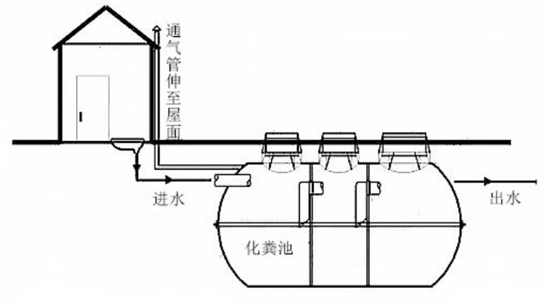
- 化粪池、隔油池检修孔盖板应完好并密闭。

5.1.2排水检查井
1.排查内容：
- 检查雨、污水是否混接。
- 检查排水检查井盖是否符合《排水检查井及雨水口技术规范》(SZDBZ327-2018)中检查井盖相关标准。
2.改造措施：
- 检查井逐一排查，如发现错接，应按雨、污分流进行整改。
2）排水检查井盖应符合《排水检查井及雨水口技术规范》(SZDBZ 327-2018)标准,对检查井盖材质、型号、功能等不符合标准的，要予以整改。
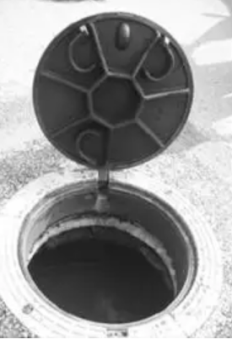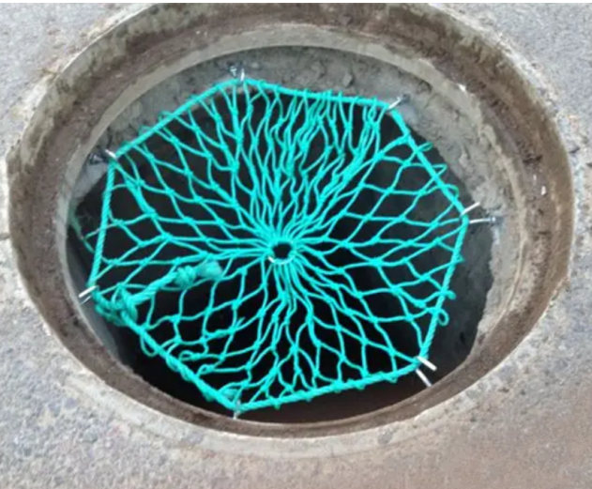
防盗检查井盖 防坠网
3）接排水出户管的污水检查井井盖应密闭处理。

5.1.3通风

1.排查内容：
- 检查设置在地面上的进排风口有无短路的情况。
- 检查进风口的下缘距地面是否小于2m，设在绿化带时，是否小于1m。处于人员活动区的排风口下缘距地面是否小于2.5m.
2.改造措施：
- 地面上设置的进排风口存在短路的，应调整百叶的开口方向或百叶开启高度，当进排风口设置同侧时，普通排风口与进风口的水平距离不应小于10m，或垂直距离不小于3m，防排烟及事故通风的进排风口水平不应小于20m，或垂直距离不小于6m。
- 进风口的下缘距地面小于2m的，或设在绿化带时小于1m的，处于人员活动区的排风口下缘距地面小于2.5m的，应增加风井高度，提高风口安装高度。

5.2公共卫生间

5.2.1地漏
1.排查内容：检查公共卫生间地面是否有水封深度≥50mm地漏。
2.改造措施：
- 地漏排水支管设有水封深度不小于50mm存水弯，地漏附近设有洗手盆或拖布池时，可改造为洗手盆或拖布池排水管给地漏存水弯补水实现自动补水措施，洗手盆、拖布池排水管不再重复设置存水弯。
洗手盆给地漏存水弯补水示意图
- 当地漏不能自动补水时候，地漏应为不需要人工开启排水的密闭地漏，地漏下应设置水封深度≥50mm存水弯。应人工二至三天给地漏水封补水一次，每次补水量400-500mL。

5.2.2 洗手盆
1.排查内容：
检查洗脸盆下方排水管是否设置了水封深度≥50mm成品存水弯，排水管与排水横管连接处是否密封。
2.改造措施：
排水管未设置水封或水封深度小于50mm，应更换水封深度≥50mm成品存水弯排水管，不应采用排水软管现场弯折成存水弯方式；连接洗脸盆排水横管垂直管段高出地面不宜小于300mm；排水管与排水横管连接处应采用防臭密封圈或防臭紧固塞等密封。
下排式成品存水弯排水管示例：

接洗手盆
接排水管
接洗手盆
接排水管
侧排式成品存水弯排水管示例：
接排水管
接排水管
接洗手盆
接洗手盆
排水管与排水横管连接密封装置示例：
接排水横管
接排水管
防臭密封圈 防臭禁固塞

5.2.3 大便器
1.排查内容：
- 坐便器冲水后是否有尾流充满水封，蹲便器是否自带存水弯，排水横支管是否设有水封深度≥50mm存水弯。
- 坐便器排水口与排水管在连接处是否密封，平时是否存在臭气返溢现象。
2.改造措施：
- 坐便器冲水后没有尾流充满水封，应更换坐便器冲洗阀配件。无水封蹲便器且排水横支管未设存水弯，应加设水封深度≥50mm存水弯或更换为自带水封大便器。
无水封
有水封
- 坐便器排水口与排水管连接处应密封。

5.2.4 小便斗
1.排查内容：
检查小便斗是否自带存水弯，不带存水弯小便斗排水管是否设置水封深度不小于50mm存水弯。
- 改造措施：
不带存水弯小便斗排水管应设置水封深度不小于50mm存水弯。

5.2.5 拖布池
1.排查内容：
检查拖布池排水管是否有水封深度≥50mm存水弯，与排水横管连接处是否密封。
- 改造措施：
拖布池排水管应设置水封深度≥50mm存水弯，排水管与排水横管连接处应采用防臭密封圈或防臭禁固塞等密封。

5.2.6通风

1.排查内容：
检查小区公共卫生间的通风设施是否能正常运行。
2.改造措施：
通风设施不能正常运行的，应及时更换通风设备，更换的通风设备应满足使用要求。

5.3垃圾站房

5.3.1 排水
1.排查内容：
检查排水沟设置地漏，排水是否接入市政污水检查井。
2.改造措施：
地漏应设置水封深度≥50mm水封，排水应接入市政污水检查井。

5.3.2通风
1.排查内容：
- 检查垃圾站房的设置位置，是否在小区的下风向。
- 检查垃圾站房的通风、杀菌、除味设施是否能正常运行。
2.改造措施：
- 垃圾站房设在上风向的，有条件时，将垃圾站房改到下风向设置，且距离其他敏感建筑10m以上。
- 垃圾站房的通风、杀菌、除味设施不能正常运行的，应及时更换通风、杀菌、除味设备，更换的设备应满足使用要求。

5.4 建筑外立面
1.排查内容：
检查外墙上有无排风管与邻近的进风口（外窗）距离小于3m的。
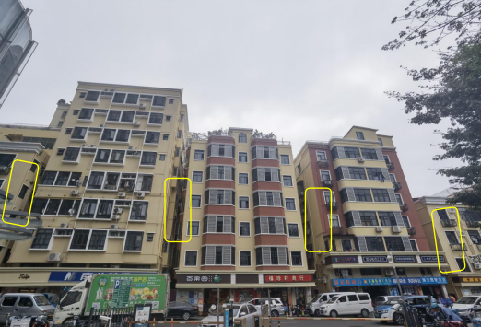
2.改造措施：
外墙上有排风管与邻近的进风口（外窗）距离小于3m的情况，建议将排风管移位，如无法移位的，应对排风管进行逐段漏风检测，存在漏风的，采用防水密封胶进行封堵。

6 运行维护

6.1 排水
- 公共卫生间地漏和使用间隔时间大于2天的浴缸需定期给水封补水，补水频率为每二至三天一次，每次补水量400-500ml。
- 应对水泵房、水箱间、制冷机房、空调机房、垃圾收集点等处的排水地漏进行检查，并每二至三天补充水封，每次补水400-500ml。
- 加强排水检查井、污水集水坑、化粪池、垃圾池、独立公共卫生间等日常清疏、清洁工作及周边的消毒工作，同时安排专人巡查管控。
- 安排专门巡查人员对排水检查井盖进行一日一巡，确保井盖无缺失、无松动、无移位。
- 加强雨水口管理，杜绝污废水和垃圾废弃物等倾倒排入雨水口。
- 加强宣传，告知使用者坐便器应盖上盖子后再冲水。
- 定期检查不需要人工开启排水的密闭地漏是否密闭良好，当密闭不好或有臭气返溢时应修复或更换。

6.2通风空调

6.2.1住宅建筑（含公寓）
6.2.1.1起居室
1.排查内容：
- 检查空调室内机送风口面板、回风口面板、回风过滤网、风扇及蒸发器翅片有无集尘。
- 检查空调室外机进出风口格栅、风扇及冷凝器翅片有无积灰。
- 检查空调冷凝水排水管是否通畅。
- 检查热泵型空调室外机是否有配套的凝结水收集口（地漏）及排水立管。
2.改造措施：
- 定期对空调室内外机进行检查，发现有积灰时应及时予以清理，疫情期间应定期进行消毒。建议每季度检测一次。
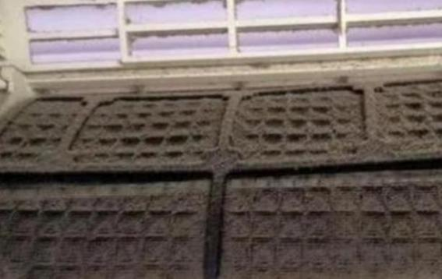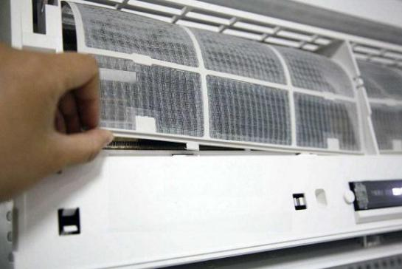
空调室内机滤网清洗前后对比照片
- 空调室内机回风口处的滤网容易拆卸，用户可自行拆卸并简单清理，但风扇、蒸发器及室外机的冷凝器等空调机的关键部件应聘请专业人士清洗。
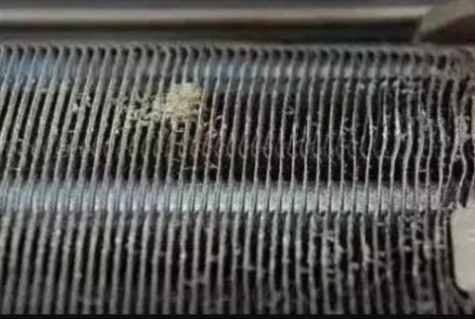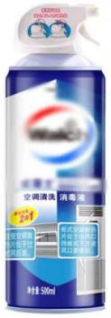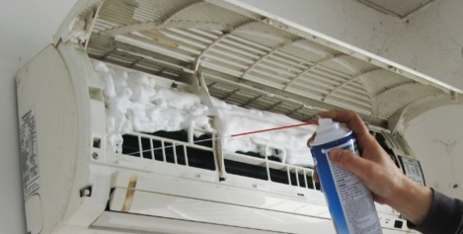
室内机蒸发器清洗前 清洗剂 自行清洗展示
- 清洗空调机时应先关闭电源并开窗通风。
- 空调清洗完毕后，开启通风模式，同时打开门窗，尽快将清洗剂可挥发残留物通过吹风而蒸发并排出室外，期间人员应离开房间。
- 聘请专业人员用专用的清洗液对冷凝水管进行清洗，尤其是室外的集中排水管。建议每季度检测一次。
- 热泵型空调室外机应增设凝结水收集排出口及管道。
6.2.1.2卫生间
1.排查内容：
- 检查排风口是否有集尘。
- 有排风管道的，检查排风管道内外表面是否有集尘。
- 检查排气扇等通风设备开关面板。
2.改造措施：
- 定期对排气扇等通风设备开关面板进行干式擦拭。
- 定期对排风口、风管内外表面进行清洗消毒，风管清洗消毒宜聘请专业公司进行。
- 湿作业时应关闭设备电源。
6.2.1.3厨房
1.排查内容：
检查排油烟机面板、集油盒、风机扇叶、止回阀、排油烟井道等是否有油污聚集。
2.改造措施：
适时聘请专业人员及时清理排油烟机油污，避免细菌滋生，确保排风量不减少。
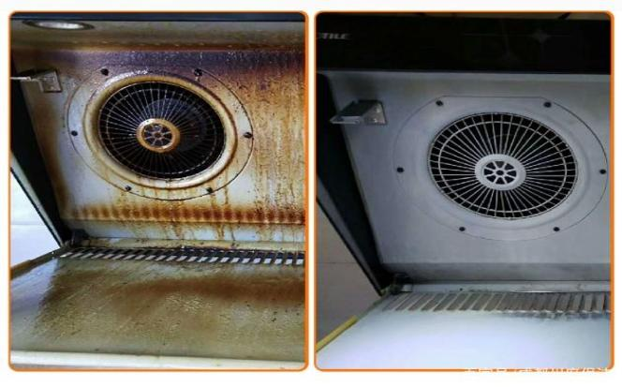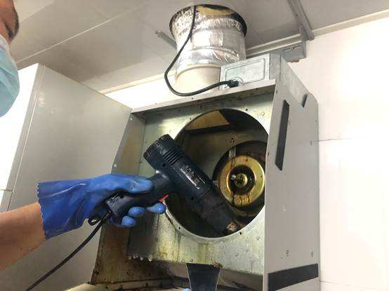
抽油烟机清洗前后照片 专业人员清洗过程
6.2.1.4附属车库
1.排查内容：
- 检查通风系统送排风口、风管内外表面、室外进出风口以及风机内部等处是否有集尘现象。
- 检查室外取风口附近是否可能存在污染源。
2.改造措施：
- 适时对风口、风管内外表面进行清洗，疫情期间尚应进行消毒，特别是当小区内有呼吸道传染性病例确诊或有密接者时宜立即对空调通风系统，尤其是过滤器（若有）进行清洗消毒。
- 送风系统室外的取风口若与污染物排放口之间的距离不满足标准要求时，建议在取风管上加装过滤消毒装置，如高压静电过滤器等。
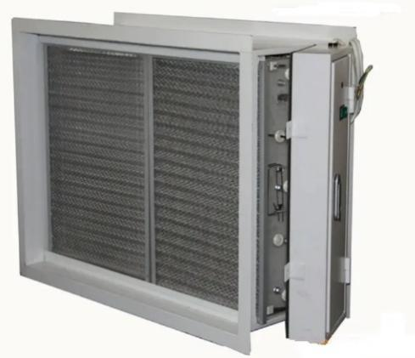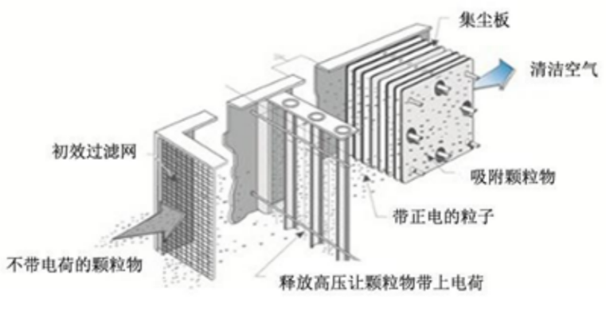
高压静电过滤器 过滤原理图
6.2.1.5小区垃圾房
1.排查内容：
- 检查排风口是否有集尘。
- 检查通风系统内活性炭过滤器（若有）是否达到饱和状态。
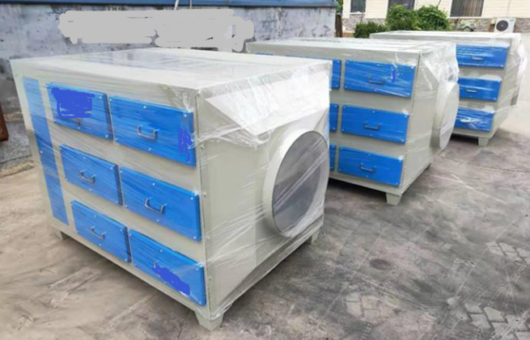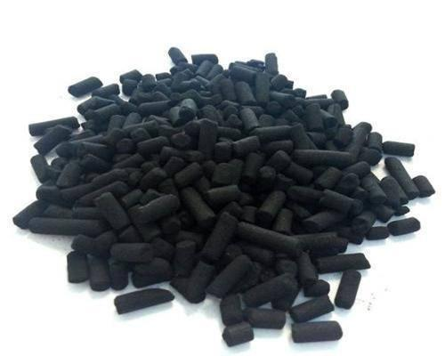
活性炭过滤器 活性炭
- 检查通风系统中高压静电型过滤器设备（若有）是否正常运行。
- 检查通风系统管道内外表面是否有集尘。
- 检查通风设备开关面板。
2.改造措施：
- 定期对通风设备开关面板进行干式擦拭。
- 定期对排风系统的排风口、风管内外表面等进行清洗消毒。
- 达到饱和状态的活性炭过滤器应予以更换。
- 对失去静电吸附作用的高压静电型过滤器进行维修或更换。
- 湿作业时应关闭设备电源。
- 管道及设备的清洗消毒应聘请专业公司进行。

6.2.2 公共建筑
6.2.2.1卫生间
1.排查内容：
- 检查排风口是否有集尘。
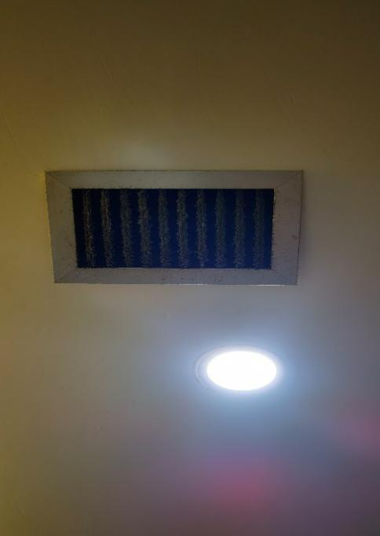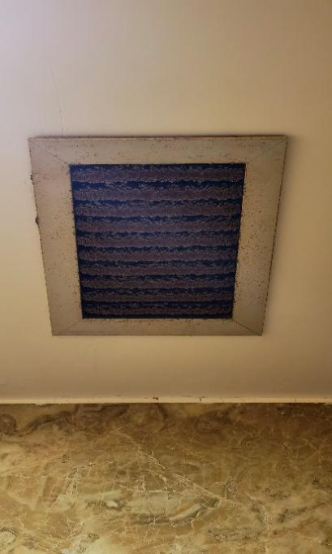
公共卫生间排风口实景（污染非常严重）
- 有空调通风管道的，检查管道内外表面是否有集尘。
- 检查排气扇、风机盘管（若有）等空调通风设备开关面板。
- 检查风机盘管送回风口、换热盘管翅片是否有集尘。
- 检查风机盘管回风口处的过滤网。
2.改造措施：
- 定期对排气扇、风机盘管等空调通风设备开关面板进行干式擦拭。
- 定期对空调通风系统的送排风口、风管内外表面、风机盘管吸风口处的过滤网及换热盘管翅片等进行清洗消毒。
- 湿作业时应关闭设备电源。
- 风机盘管内部及管道清洗消毒宜聘请专业公司进行。
6.2.2.2空调房间
1.排查内容：
- 检查房间的空调通风系统有无设置净化消毒装置.
- 检查空调通风系统送、排风口是否有集尘。
- 检查空调通风系统管道内外表面是否有集尘。
- 检查空调通风系统设备开关面板是否粘有污物。
- 检查空调设备换热盘管是否有集尘。
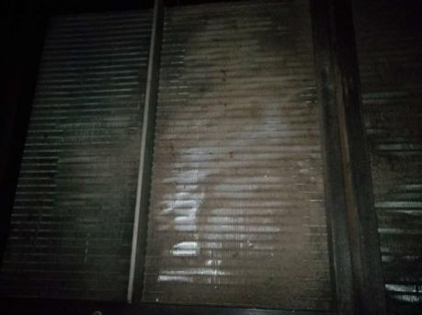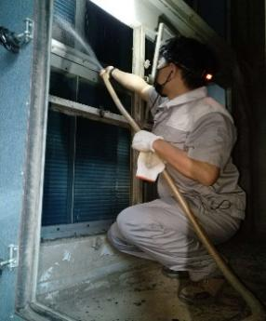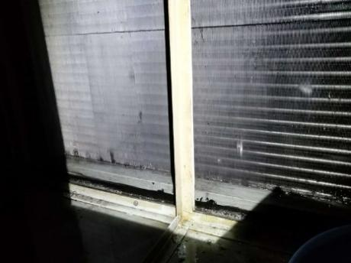
空气处理机组盘管清洗前 清洗中 清洗后
- 检查空调设备内部的过滤器、消声器、阀门叶片、风机叶片等是否集尘。
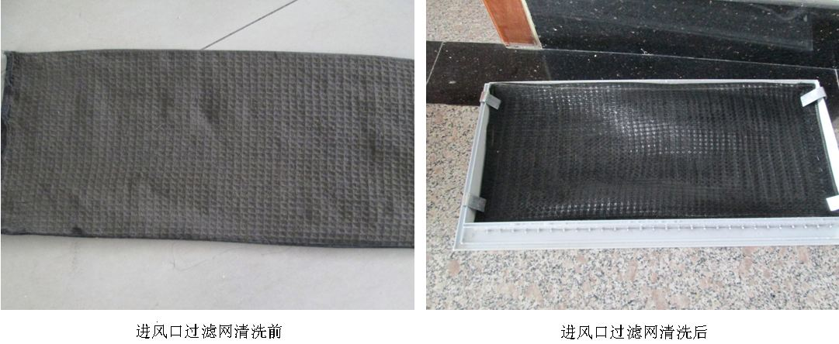
进风口过滤网清洗前 进风口过滤网清洗后
空气处理机组初效过滤网清洗前后
2.改造措施：
- 未设置净化装置的，有条件的宜安装可靠有效的空气净化消毒除菌装置，如中高效过滤器、电子类除菌装置或独立的循环风消毒装置等，选用的净化装置应满足国家相关卫生标准，不同空调系统的净化措施建议如下：
- 风机盘管回风管（箱）处宜增加光氢离子或光触媒等消毒器，其开关可与风机盘管联锁，也可独立控制，但当光氢离子消毒器开启时风机盘管必须处于运行状态。当条件允许时亦可增设静电除尘装置。消毒器应带有可记录累计使用时间并便于读取时间的装置，当累计使用时间达到产品的使用寿命时，应立即更换。
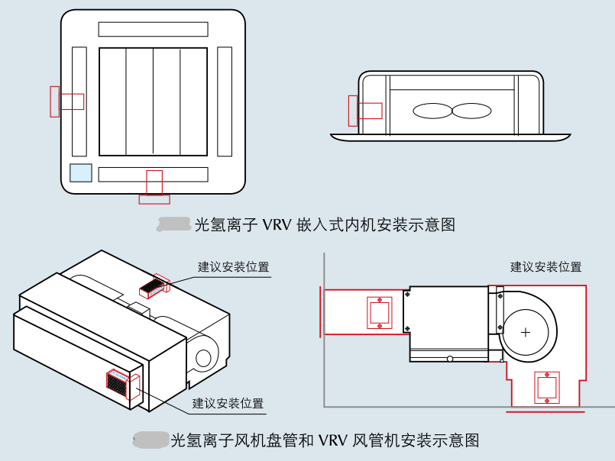
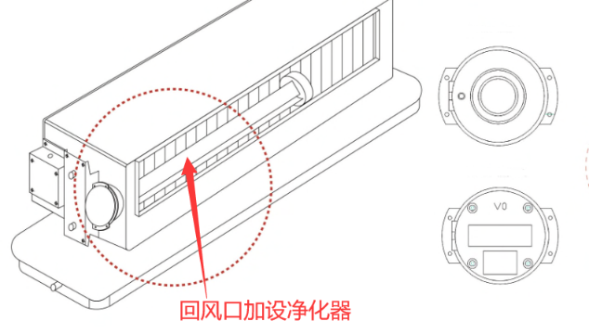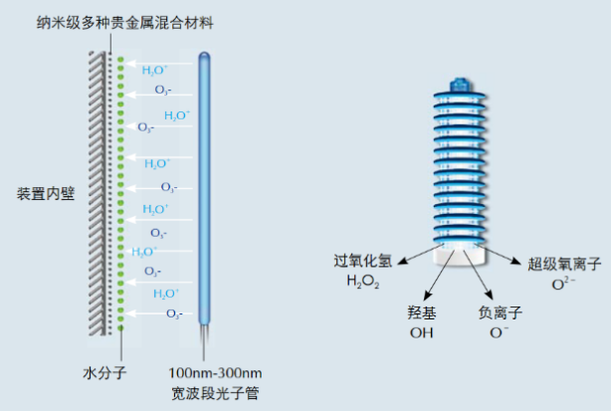

风机盘管回风口增设消毒净化器位置示意及消毒原理图
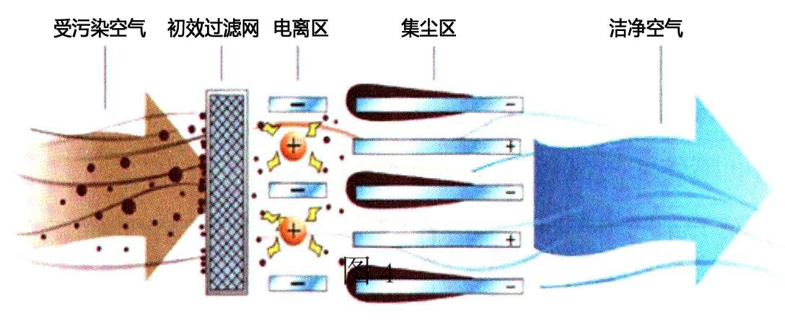
风机盘管配装静电除尘装置原理图
- 新风机入口也宜增加高压静电过滤消毒装置，当新风机余压不足以负担高压静电过滤消毒装置的阻力时需要调整新风机的压头。
- 全空气空调系统的空气处理机组内宜增加高压静电过滤消毒装置，对空气进行过滤和消毒。当机组内没有空间安装时可在送风管或回风管和新风管上安装。当空气处理机组余压不足以负担加装的高压静电过滤消毒装置的阻力时需要调整机组的压头，比如更换机组内的风机或调整皮带，当无法提高机组的余压时，可以采用在送风管上加装光氢离子消毒器的方式代替加装高压静电过滤消毒装置。
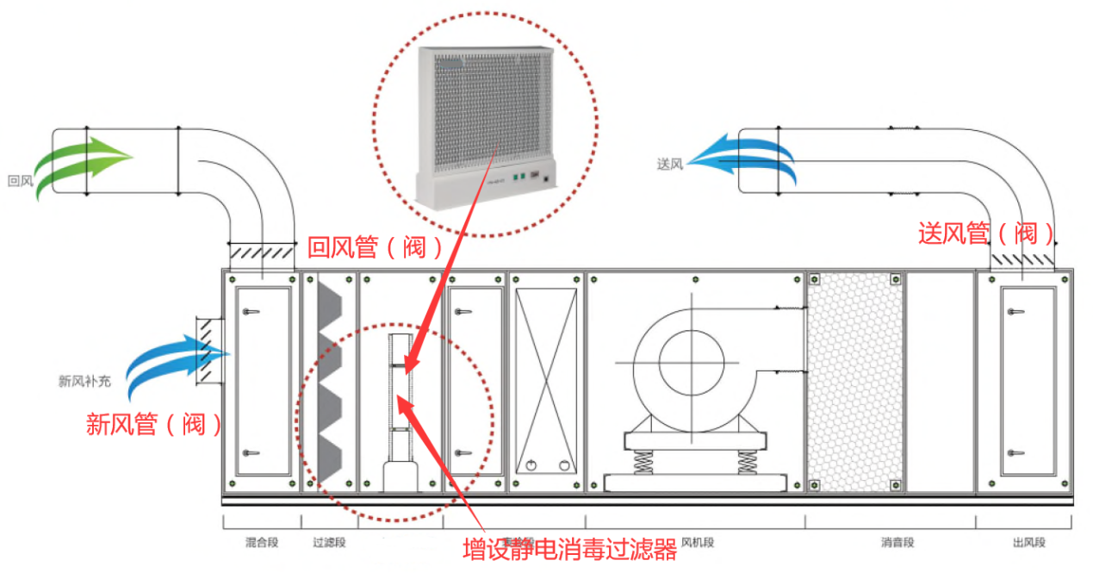
组合式空气处理机组增设静电消毒过滤器

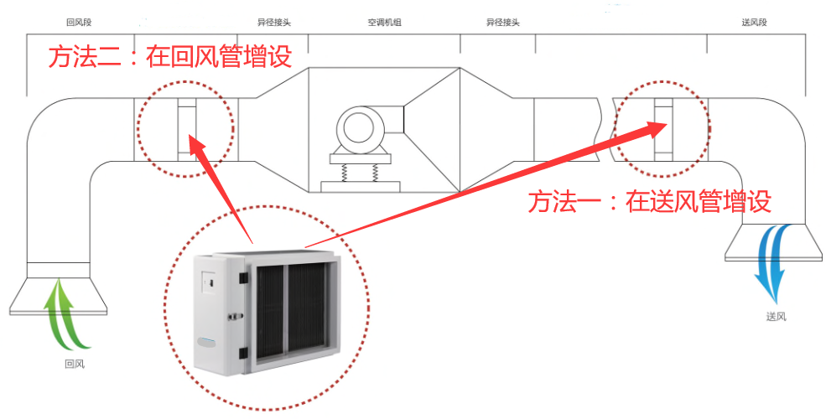
管道上增设静电消毒过滤器
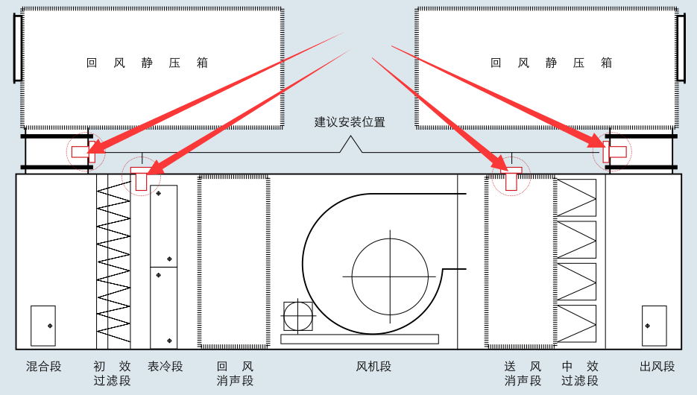
光氢离子空调箱专用系列安装示意图
- 定期对空调通风设备开关面板进行干式擦拭。
- 定期对空调通风系统的送排风口、风管内外表面、空气处理机组内部的过滤器、消声器、阀门叶片、风机叶片及换热盘管翅片等进行清洗消毒。
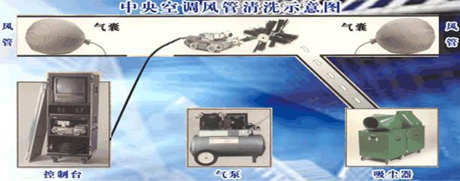风管清洗机具
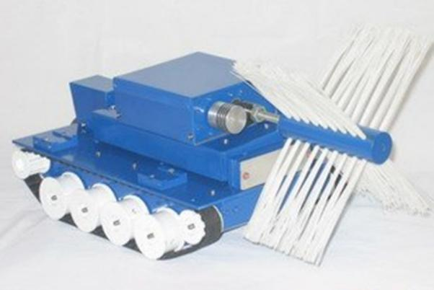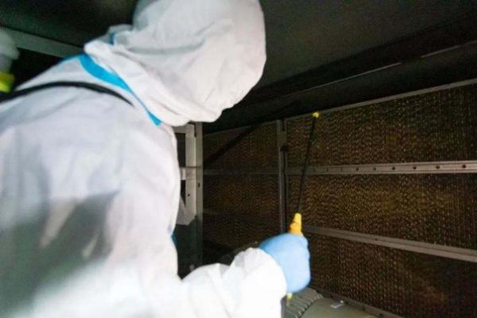
清洗风管内部用的机器人 对空气处理机组过滤器消毒
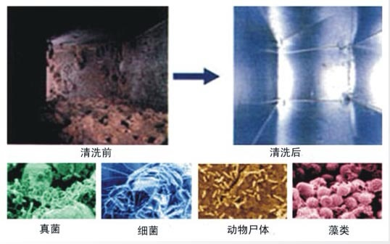
风管内表面清洗前后
- 清洗消毒作业时应关闭设备电源。
- 空气处理机组内部及管道清洗消毒应聘请专业公司进行。
6.2.2.3冷却塔
1.排查内容：
- 检查冷却水水质是否符合水质标准，含菌量（如军团菌等）是否超标。
- 检查冷却塔填料、积水盘、塔体内壁等是否有藻类滋生。
2.改造措施：
- 定期检测冷却水水质。建议按风险等级规定定期检测，高风险区建议每天检测一次，低风险区建议每周检测一次。
- 适当增加水处理装置。

引用标准和文献
- 《建筑给水排水设计标准》GB50015-2019
- 《建筑给水排水与节水通用规范》GB55020-2021
- 《民用建筑供暖通风与空气调节设计规范》GB50736-2012
- 《建筑环境通用规范》GB55016-2021
- 《传染病医院建筑设计规范》GB50849-2014
- 《新型冠状病毒感染的肺炎传染病应急医疗设施设计标准》T/CECS661-2020
- 《新冠肺炎疫情期间办公场所和公共场所空调通风系统运行管理卫生规范》WS696-2020
- 《办公建筑应对“新型冠状病毒”运行管理应急措施指南》T/ASC08-2020
- 《空调通风系统清洗规范》GB19210-2003
- 《公共场所集中空调通风系统清洗消毒规范》WS/T396-2012
- 《通风空调系统清洗服务标准》JG/T400-2012
- 《空调通风系统运行管理标准》GB 50365-2019
- 《公共场所卫生管理条例实施细则》（卫生部令第80号）
- 《人群聚集场所手卫生规范》WS/T699-2020
- 《室内空气质量标准》GB/T18883-2002
- 《公共场所集中空调通风系统卫生规范》WS394-2012
- 《公共场所集中空调通风系统卫生学评价规范》WS/T395-2012
- 《公共场所设计卫生规范 第2部分：住宿场所》GB 37489.2-2019
- 《公共场所卫生检验方法 第3部分：空气微生物》GB/T18204.3-2013
- 《公共场所卫生检验方法 第5部分：集中空调通风系统》GB/T18204.5-2013
- 《公共场所卫生学评价规范》GB/T37678-2019
- 《公共场所卫生管理规范》GB37487-2019
- 《公共场所卫生指标及限值要求》GB37488-2019
- 《公共建筑室内空气质量控制设计标准》JGJ/T461-2019
- 《新型冠状病毒肺炎应急救治设施设计导则（试行）》等

